|  |  |
| --- | --- |
|  | ПРАВИЛНИК  О ИПАРД ПОДСТИЦАЈИМА ЗА ИНВЕСТИЦИЈЕ У ФИЗИЧКУ ИМОВИНУ КОЈЕ СЕ ТИЧУ ПРЕРАДЕ И МАРКЕТИНГА ПОЉОПРИВРЕДНИХ ПРОИЗВОДА И ПРОИЗВОДА РИБАРСТВА  ("Сл. гласник РС", бр. 84/2017, 23/2018, 98/2018, 82/2019 и 74/2021) |

ПРИЛОГ 1

ЛИСТА ПРИХВАТЉИВИХ ИНВЕСТИЦИЈА И ТРОШКОВА

|  |  |
| --- | --- |
| ЛИСТА ПРИХВАТЉИВИХ ИНВЕСТИЦИЈА И ТРОШКОВА | |
| 2. ОПШТИ ТРОШАК |  |
| 2.1. Трошкови за припрему пројекта и техничке документације, као што су накнаде за архитекте, инжењере и друге консултантске накнаде; | / |
| 2.2. Трошкови израде студија о процени утицаја на животну средину; | / |
| 2.3. Трошкови припреме документације за ИПАРД подршку (консултантске услуге); | / |
| 2.4. Трошкови припреме студија изводљивости и осталих студија везаних за пројекат/пословни план. | / |
| ЛИСТА ПРИХВАТЉИВИХ ТРОШКОВА У ВЕЗИ СА ИЗГРАДЊОМ | КАТЕГОРИЈА РЗС* |
| 4. ГРАЂЕВИНСКИ РАДОВИ |  |
| 4.1. Припремни радови; | Елементи и материјали за уграђивање у грађевинарству |
| 4.2. Рушење и демонтажа; | Елементи и материјали за уграђивање у грађевинарству |
| 4.3. Земљани радови; | Елементи и материјали за уграђивање у грађевинарству |
| 4.4. Бетонски радови; | Елементи и материјали за уграђивање у грађевинарству |
| 4.5. Армирано-бетонски радови; | Елементи и материјали за уграђивање у грађевинарству |
| 4.6. Инсталатерски радови; | Елементи и материјали за уграђивање у грађевинарству |
| 4.7. Столарски радови; | Елементи и материјали за уграђивање у грађевинарству |
| 4.8. Зидарски радови; | Елементи и материјали за уграђивање у грађевинарству |
| 4.9. Изолациони радови; | Елементи и материјали за уграђивање у грађевинарству |
| 4.10. Кровнопокривачки радови; | Елементи и материјали за уграђивање у грађевинарству |
| 4.11. Готове конструкције и елементи; | Елементи и материјали за уграђивање у грађевинарству |
| 4.12. Противпожарни резервоари и хидрантске мреже. | Елементи и материјали за уграђивање у грађевинарству |
| 5. ЗАНАТСКИ РАДОВИ |  |
| 5.1. Лимарски радови; | Елементи и материјали за уграђивање у грађевинарству |
| 5.2. Столарски радови; | Елементи и материјали за уграђивање у грађевинарству |
| 5.3. Браварски радови; | Елементи и материјали за уграђивање у грађевинарству |
| 5.4. Стаклорезачки радови; | Елементи и материјали за уграђивање у грађевинарству |
| 5.5. Гипсани радови; | Елементи и материјали за уграђивање у грађевинарству |
| 5.6. Подне и зидне облоге; | Елементи и материјали за уграђивање у грађевинарству |
| 5.7. Каменорезачки радови; | Елементи и материјали за уграђивање у грађевинарству |
| 5.8. Керамички радови; | Елементи и материјали за уграђивање у грађевинарству |
| 5.9. Подополагачки радови; | Елементи и материјали за уграђивање у грађевинарству |
| 5.10. Молерски и тапетарски радови; | Елементи и материјали за уграђивање у грађевинарству |
| 5.11. Фасадни радови. | Елементи и материјали за уграђивање у грађевинарству |
| 6. ИНСТАЛАТЕРСКИ РАДОВИ |  |
| 6.1. Електро-инсталациони радови; | Елементи и материјали за уграђивање у грађевинарству |
| 6.2. Водоводни и канализациони радови; | Елементи и материјали за уграђивање у грађевинарству |
| 6.3. Гасне инсталације; | Елементи и материјали за уграђивање у грађевинарству |
| 6.4. Инсталације централног грејања; | Елементи и материјали за уграђивање у грађевинарству |
| 6.5. Инсталације противпожарних резервоара и хидрантске мреже. | Елементи и материјали за уграђивање у грађевинарству |
| 8. ПЕЈЗАЖНИ РАДОВИ И ПРИЛАЗНИ ПУТЕВИ |  |
| 8.1. Уређење екстеријера; | Елементи и материјали за уграђивање у грађевинарству |
| 8.2. Изградња унутрашњих путева и тротоара; | Елементи и материјали за уграђивање у грађевинарству |
| 8.3. Потпорни и заштитни зидови; | Елементи и материјали за уграђивање у грађевинарству |
| 8.4. Асфалтирање. | Елементи и материјали за уграђивање у грађевинарству |
| 3.1. СЕКТОР МЛЕКА |  |
| 3.1.1. Изградња |  |
| 3.1.1.1. Изградња објеката за прераду млека и млечних производа укључујући објекте/просторе за: пријем сировина (сабирни центри); термичку обраду (пастеризација/стерилизација/*UHT*/ферментација); хлађење и складиштење готових производа; паковање и отпремање; смештај репроматеријала; складиштење санитарне опреме и санитарних производа; складиштење полупроизвода животињског порекла који нису намењени за људску исхрану (затворени контејнери – прибор); складиштење материјала за паковање и адитива; објекти или покривени простори за чишћење и дезинфекцију возила, инсталацију вентилације и климатизације, хлађења и грејања; противпожарни резервоари и хидрантска мрежа; пратеће енергетске објекте; изградња система за снабдевање водом за даљи технолошки процес (укључујући бунаре), гасом, струјом (укључујући коришћење генератора) и канализациони систем; | Елементи и материјали за уграђивање у грађевинарству |
| 3.1.1.2. Изградња објеката или покривених простора за чишћење и дезинфекцију возила; | Елементи и материјали за уграђивање у грађевинарству |
| 3.1.1.3. Изградња управне зграде са пратећим објектима (канцеларије за лиценциране ветеринаре и ветеринарске инспекторе, лабораторије, просторије за дневни боравак радника, просторије за пресвлачење и санитарне просторије, складиште за смештај репроматеријала, средстава за чишћење, прање и дезинфекцију); | Елементи и материјали за уграђивање у грађевинарству |
| 3.1.1.4. Изградња објеката за прераду млечних прерађевина, укључујући објекте/просторе за: третман отпадних вода, управљање отпадом и спречавање загађења ваздуха; | Елементи и материјали за уграђивање у грађевинарству |
| 3.1.1.5. Изградња постројења за производњу електричне и топлотне енергије из обновљивих извора за сопствено коришћење: соларне енергије, енергије ветра, биомасе, биогаса, геотермалне енергије и других видова обновљивих извора енергије, укључујући повезивање постројења на дистрибутивну мрежу; | Елементи и материјали за уграђивање у грађевинарству |
| 3.1.1.6. Изградња фиксних ограда, дезинфекционих баријера, унутрашње путне мреже и паркинг места у оквиру простора у власништву предузећа/газдинства. | Елементи и материјали за уграђивање у грађевинарству |
| 3.1.2. Опрема |  |
| 3.1.2.1. Опрема за пријем, утовар и складиштење млека (хлађење) у сабирним центрима до фазе испоруке, са одговарајућим уређајима за мерење температуре; | Капитални производи |
| 3.1.2.2. Специјализована возила за транспорт сировог млека са одговарајућом опремом (мерни инструменти и уређаји за узорковање); | Капитални производи |
| 3.1.2.3. Опрема за пријем, узорковање, утовар, прераду, термичку обраду, сазревање/ферментацију, пуњење, мерење, паковање и обележавање млека и млечних производа, сушење и сушење замрзавањем (лиофилизација); | Капитални производи |
| 3.1.2.4. Опрема за испитивање квалитета млека; | Капитални производи |
| 3.1.2.5. Опрема за чишћење, прање и дезинфекцију (стерилизацију) објеката, опреме, алата, апарата и машина, просторија за пресвлачење и санитарних објеката (укључујући мерне уређаје), санитарна опрема (*CIP* систем); | Капитални производи |
| 3.1.2.6. Опрема за држање и складиштење млека и млечних производа; | Капитални производи |
| 3.1.2.7. *IT* хардвер и софтвер за регистар млека и праћење, контролу и управљање процесима производње и складиштења (са инсталацијом); | Трајни производи за широку потрошњу |
| 3.1.2.8. Лабораторијска опрема (изузев стаклених судова) за унутрашњу употребу – део производног објекта; | Трајни производи за широку потрошњу |
| 3.1.2.9. Опрема за одлагање и транспорт примарног, секундарног и терцијарног материјала за паковање и отпада; | Капитални производи |
| 3.1.2.10. Опрема за прераду млечних полупроизвода и отпада; | Капитални производи |
| 3.1.2.11. Опрема за припрему (укључујући хемијску припрему), акумулацију и дистрибуцију воде, укључујући топлу и хладну (лед) воду; | Капитални производи |
| 3.1.2.12. Опрема за обезбеђење посебних микроклиматских услова у производњи и/или складишним објектима (укључујући опрему за климатизацију просторија – вентилација, хлађење/грејање, противпожарну заштиту, сушење/влажење ваздуха), системи за снабдевање водом, гасом, електричном енергијом и канализациони систем; | Капитални производи |
| 3.1.2.13. Опрема за прање, дезинфекцију и хигијенско сушење руку током рада и санитарне просторије (укључујући тушеве), опрема за просторије за гардеробу, опрема за чишћење, уређаји за прање и дезинфекцију одеће и обуће; | Капитални производи |
| 3.1.2.14. Опрема за физички, хемијски и биолошки третман отпадних вода и управљање отпадом; | Капитални производи |
| 3.1.2.15. Инвестиције у технологије које доприносе енергетској ефикасности и заштити животне средине; | Капитални производи |
| 3.1.2.16. Опрема за превенцију загађења ваздуха и обнављање растварача; | Капитални производи |
| 3.1.2.17. Инвестиције у опрему за производњу електричне и топлотне енергије из обновљивих извора за сопствено коришћење: соларне енергије, енергије ветра, биомасе, биогаса, геотермалне енергије и других видова обновљивих извора енергије, укључујући опрему за повезивање постројења на дистрибутивну мрежу; | Капитални производи |
| 3.1.2.18. Опрема за детекцију метала и/или других физичких ризика. | Трајни производи за широку потрошњу |
| 3.2. СЕКТОР МЕСА |  |
| 3.2.1. Изградња |  |
| 3.2.1.1. Изградња кланица и објеката за прераду меса, укључујући објекте/простор за: пријем и привремени смештај животиња за клање; смештај болесних животиња или животиња за које се сумња да су заражене; фиксирање и клање животиња; хлађење меса; замрзавање и складиштење меса; сечење и паковање меса; паковање јестивих изнутрица; отпремање меса; искључиво за клање болесних или животиња за које се сумња да су болесне; складиштење стајњака или садржаја дигестивног тракта; одвојено складиштење упакованог и неупакованог меса; хлађење; складиштење нуспроизвода животињског порекла који нису намењени за људску употребу; инсталацију вентилације, климатизације, хлађења и грејања; противпожарне резервоаре и хидрантску мрежу; пратеће енергетске објекте укључујући и изградњу система за снабдевање водом и система за третман водом за даље технолошке процесе (укључујући бунаре), гасом, струјом (укључујући коришћење генератора) и канализациони систем; | Елементи и материјали за уграђивање у грађевинарству |
| 3.2.1.2. Изградња објеката за производњу производа од меса укључујући објекте/простор за: пријем, складиштење и/или сечење меса; производни процес са посебним микроклиматским условима; паковање; чување готових производа; чување зачина и других адитива који се користе у производњи; складиштење амбалаже; одвојено складиштење прибора, опреме и посуда за чишћење, прање и дезинфекцију; одвојено сакупљање и складиштење нуспроизвода животињског порекла који нису намењени за људску употребу; складиштење амбалаже, репро материјала, средстава за чишћење, прање и дезинфекцију; инсталацију вентилације, климатизације, хлађења и грејања; противпожарне резервоаре и хидрантску мрежу; пратеће енергетске објекте укључујући изградњу система за снабдевање водом (укључујући бунаре), гасом, струјом (укључујући коришћење генератора) и канализациони систем; | Елементи и материјали за уграђивање у грађевинарству |
| 3.2.1.3. Изградња објеката за складиштење производа животињског порекла у условима контролисане температуре и/или паковање и препакивање производа животињског порекла укључујући објекте/простор за: пријем и складиштење хране; сакупљање и складиштење амбалаже за паковање; складиштење прибора, опреме и посуда за чишћење, прање и дезинфекцију; одвојено сакупљање и складиштење нуспроизвода животињског порекла који нису намењени за људску употребу; отпремање робе; инсталацију вентилације, климатизације, хлађења и грејања; противпожарне резервоаре и хидрантску мрежу; пратеће енергетске објекте; изградња система за снабдевање водом (укључујући бунаре), гасом, струјом (укључујући коришћење генератора) и канализациони систем; | Елементи и материјали за уграђивање у грађевинарству |
| 3.2.1.4. Изградња простора са одговарајућом опремом за чишћење, прање и дезинфекцију возила за превоз меса и производа од меса; | Елементи и материјали за уграђивање у грађевинарству |
| 3.2.1.5. Изградња управне зграде са пратећим објектима (канцеларије за лиценциране ветеринаре и ветеринарске инспекторе, лабораторије, просторије за дневни боравак радника, просторије за пресвлачење и санитарне просторије, складиште за смештај репроматеријала, средстава за чишћење, прање и дезинфекцију); | Елементи и материјали за уграђивање у грађевинарству |
| 3.2.1.6. Изградња објеката за третман отпадних вода, управљање отпадом и превенција загађења ваздуха; | Елементи и материјали за уграђивање у грађевинарству |
| 3.2.1.7. Изградња фиксних ограда, дезинфекционих баријера, унутрашње путне мреже и паркинг места у оквиру простора у власништву предузећа/газдинства; | Елементи и материјали за уграђивање у грађевинарству |
| 3.2.1.8. Изградња покривеног простора за истовар животиња; | Елементи и материјали за уграђивање у грађевинарству |
| 3.2.1.9. Изградња објеката за чишћење, прање и дезинфекцију возила за превоз живих животиња; | Елементи и материјали за уграђивање у грађевинарству |
| 3.2.1.10. Изградња постројења за производњу електричне и топлотне енергије из обновљивих извора за сопствено коришћење: соларне енергије, енергије ветра, биомасе, биогаса, геотермалне енергије и других видова обновљивих извора енергије, укључујући повезивање постројења на дистрибутивну мрежу. | Елементи и материјали за уграђивање у грађевинарству |
| 3.2.2. Опрема |  |
| 3.2.2.1. Опрема за истовар животиња и истоварне рампе, приколице за транспорт животиња; | Капитални производи |
| 3.2.2.2. Опрема за пријем, привремени смештај, храњење и појење животиња у чекалишту, чишћење, прање и дезинфекција чекалишта; | Капитални производи |
| 3.2.2.3. Опрема за превоз живих животиња унутар кланице (у случају повреде или болести животиња); | Капитални производи |
| 3.2.2.4. Опрема за усмеравање животиња током кретања у кланици; | Капитални производи |
| 3.2.2.5. Опрема за обуздавање, омамљивање и клање животиња; | Капитални производи |
| 3.2.2.6. Опрема за пријем сировина; | Капитални производи |
| 3.2.2.7. Систем (делови, опрема) за транспорт трупова и делова трупа; | Капитални производи |
| 3.2.2.8. Опрема за расецање трупова након искрварења; | Капитални производи |
| 3.2.2.9. Уређаји за мерење удела мишићног ткива у трупу; | Капитални производи |
| 3.2.2.10. Опрема за сакупљање, пријем, складиштење (хладњача), уклањање и прераду нуспроизвода животињског порекла који нису намењени за људску употребу и кланичног отпада; | Капитални производи |
| 3.2.2.11. Опрема за центре за сакупљање животињског отпада; | Капитални производи |
| 3.2.2.12. Опрема за прераду и паковање изнутрица; | Капитални производи |
| 3.2.2.13. Опрема за пражњење и чишћење желудаца, бешика и црева; | Капитални производи |
| 3.2.2.14. Опрема за сечење, прераду, паковање и обележавање; | Капитални производи |
| 3.2.2.15. Уређаји за хлађење живинских трупова (хлађење ваздушном струјом или „чилерима”); | Капитални производи |
| 3.2.2.16. Опрема за прераду и складиштење масти; | Капитални производи |
| 3.2.2.17. Опрема за хлађење и/или замрзавање сировина и готових производа, укључујући уређаје за мерење; | Капитални производи |
| 3.2.2.18. Опрема за производњу, пријем, руковање, чување и отпрему млевеног меса, полупрерађених производа од меса, механички одвојеног меса и готових производа од меса; | Капитални производи |
| 3.2.2.19. Опрема за пријем, руковање, чување и отпрему готових производа, са одговарајућим уређајима за мерење; | Капитални производи |
| 3.2.2.20. Опрема за чишћење, прање и дезинфекцију возила и кавеза; | Капитални производи |
| 3.2.2.21. Опрема за унутрашње ветеринарске контроле (као део објекта, саставни део пројекта); | Капитални производи |
| 3.2.2.22. Лабораторијска опрема, изузев стаклених судова (саставни део пројекта); | Трајни производи за широку потрошњу |
| 3.2.2.23. Опрема за праћење, мерење и управљање процесима производње и складиштења (са инсталацијом); | Трајни производи за широку потрошњу |
| 3.2.2.24. Опрема за чишћење, прање и дезинфекцију (стерилизацију) објеката, опреме, алата, апарата и машина; | Трајни производи за широку потрошњу |
| 3.2.2.25. Опрема за детекцију метала и/или других физичких ризика; | Трајни производи за широку потрошњу |
| 3.2.2.26. Опрема за обезбеђивање посебних микроклиматских услова у производним и/или складишним просторима (укључујући опрему за климатизацију простора – хлађење/грејање, противпожарну заштиту, исушивање/овлаживање ваздуха), системи за снабдевање водом, гасом, електричном енергијом и канализациони систем; | Капитални производи |
| 3.2.2.27. Опрема за прање, дезинфекцију и хигијенско сушење руку у објектима за рад и санитарним просторијама (укључујући тушеве), опрема за просторије за смештај гардеробе, опрема за чишћење, прање и дезинфекцију одеће и обуће; | Капитални производи |
| 3.2.2.28. Опрема за физички, хемијски и биолошки третман отпадних вода, управљање отпадом и превенцију загађења ваздуха; | Капитални производи |
| 3.2.2.29. Опрема за превенцију загађења ваздуха и обнављање растварача; | Капитални производи |
| 3.2.2.30. Инвестиције у опрему за производњу електричне и топлотне енергије из обновљивих извора за сопствено коришћење: соларне енергије, биомасе, биогаса, геотермалне енергије и других видова обновљивих извора енергије, укључујући опрему за повезивање постројења на дистрибутивну мрежу; | Капитални производи |
| 3.2.2.31. Опрема за руковање, утовар/истовар и унутрашњи превоз сировина и производа; | Трајни производи за широку потрошњу |
| 3.2.2.32. Инвестиције у технологије које доприносе енергетској ефикасности и заштити животне средине; | Трајни производи за широку потрошњу |
| 3.2.2.33. IT хардвер и софтвер за регистровање и праћење, контролу и управљање процесима производње и складиштења (са инсталацијом). | Трајни производи за широку потрошњу |
| 3.3. СЕКТОР ВОЋА И ПОВРЋА |  |
| 3.3.1. Изградња |  |
| 3.3.1.1. Изградња објеката за прераду воћа и поврћа укључујући објекте/простор за: складиштење сировина; прање/чишћење; сортирање; конзервирање; сушење; замрзавање; хлађење (укључујући *ULO* хладњаче); анализу готових производа итд.; складиштење амбалаже, адитива и готових производа; смештај средстава за чишћење, прање и дезинфекцију; инсталацију вентилације, климатизације, грејања и спречавање загађења ваздуха; противпожарне резервоаре и хидрантску мрежу; пратеће енергетске објекте укључујући изградњу система за снабдевање водом и система за третман водом за даље технолошке процесе (укључујући бунаре), гасом, струјом (укључујући коришћење генератора) и канализациони систем; | Елементи и материјали за уграђивање у грађевинарству |
| 3.3.1.2. Изградња управне зграде са пратећим објектима (канцеларије, лабораторије, просторије за дневни боравак радника, просторије за пресвлачење и санитарне просторије, складиште за репроматеријал, средства за чишћење, прање и дезинфекцију); | Елементи и материјали за уграђивање у грађевинарству |
| 3.3.1.3. Изградња објеката за прераду полупроизвода и третман отпадних вода, управљање отпадом и спречавање загађења ваздуха; | Елементи и материјали за уграђивање у грађевинарству |
| 3.3.1.4. Изградња постројења за производњу електричне и топлотне енергије из обновљивих извора за сопствено коришћење (соларне енергије, енергије ветра, биомасе, биогаса, геотермалне енергије и других видова обновљивих извора енергије), укључујући повезивање постројења на дистрибутивну мрежу; | Елементи и материјали за уграђивање у грађевинарству |
| 3.3.1.5. Изградња фиксних ограда, унутрашње путне мреже и паркинг места у оквиру простора у власништву предузећа/газдинства. | Елементи и материјали за уграђивање у грађевинарству |
| 3.3.2. Опрема |  |
| 3.3.2.1. Опрема за сушење и сушење замрзавањем (лиофилизација), прање, чишћење и сортирање; | Капитални производи |
| 3.3.2.2. Опрема и уређаји за пријем, прераду, паковање, обележавање и привремено складиштење, укључујући линије за пуњење, машине за паковање, машине за обележавање и друга специјализована опрема; | Капитални производи |
| 3.3.2.3. Опрема за термичку обраду (стерилизација/ пастеризација/ бланширање); | Капитални производи |
| 3.3.2.4. Опрема и уређаји за хлађење и замрзавање (укључујући термоизолационе панеле са пратећим елементима и расхладна вратa); | Капитални производи |
| 3.3.2.5. Опрема за вештачку вентилацију, климатизацију, хлађење и грејање, противпожарну заштиту објеката за прераду и складиштење, системи за снабдевање водом, гасом, електричном енергијом и канализациони систем; | Капитални производи |
| 3.3.2.6. Опрема за превоз воћа и поврћа (бокс палете, пластични контејнери, изузев гајби); | Трајни производи за широку потрошњу |
| 3.3.2.7. Уређаји за превоз у кругу објекта у складу са захтевима пројекта; | Капитални производи |
| 3.3.2.8. Опрема и уређаји за третман отпада и отпадних вода (физички, хемијски и биолошки третман), управљање отпадом и спречавање загађења ваздуха; | Капитални производи |
| 3.3.2.9. Опрема за спречавање загађења ваздуха и обнављање растварача; | Капитални производи |
| 3.3.2.10. Опрема за прање, дезинфекцију и хигијенско сушење руку у објектима за рад и санитарним просторијама (укључујући тушеве), опрема за просторије за смештај гардеробе, опрема за чишћење, прање и дезинфекцију одеће и обуће; | Капитални производи |
| 3.3.2.11. Опрема за пријем сировина; | Капитални производи |
| 3.3.2.12. Лабораторијска опрема, изузев стаклених судова (саставни део пројекта); | Трајни производи за широку потрошњу |
| 3.3.2.13. Опрема за детекцију стакла и метала и/или других физичких ризика; | Трајни производи за широку потрошњу |
| 3.3.2.14. Опрема за складиштење сировина и готових производа у складу са захтевима пројекта; | Трајни производи за широку потрошњу |
| 3.3.2.15. Инвестиције у опрему за производњу електричне и топлотне енергије из обновљивих извора за сопствено коришћење: соларне енергије, енергије ветра, биомасе, биогаса, геотермалне енергије и других видова обновљивих извора енергије, укључујући опрему за повезивање постројења на дистрибутивну мрежу; | Капитални производи |
| 3.3.2.16. Инвестиције у технологије које доприносе енергетској ефикасности и заштити животне средине. | Трајни производи за широку потрошњу |
| 3.4. СЕКТОР JAJA |  |
| 3.4.1. Изградња |  |
| 3.4.1.1. Изградња објеката за производњу производа од јаја укључујући објекте/простор за: пријем и складиштење јаја; производни процес са посебним микроклиматским условима, паковање; складиштење готових производа; складиштење амбалаже; одвојено складиштење прибора, опреме и посуда за чишћење, прање и дезинфекцију; одвојено сакупљање и складиштење нуспроизвода животињског порекла који нису намењени за исхрану људи; инсталацију вентилације, климатизације, хлађења и грејања; противпожарне резервоаре и хидрантску мрежу; пратећа енергетска постројења, укључујући изградњу система за водоснабдевање и системе за третман водом за даље технолошке процесе (укључујући бунаре), снабдевање гасом, струјом (укључујући генераторе) и канализациони систем; | Елементи и материјали за уграђивање у грађевинарству |
| 3.4.1.2. Изградња простора са одговарајућом опремом за чишћење, прање и дезинфекцију возила за превоз јаја и производа од јаја; | Елементи и материјали за уграђивање у грађевинарству |
| 3.4.1.3. Изградња управне зграде са пратећим објектима (канцеларије за лиценциране ветеринаре и ветеринарске инспекторе, лабораторије, просторије за дневни боравак радника, просторије за пресвлачење и санитарне просторије, складишта за репроматеријал, средства за чишћење, прање и дезинфекцију); | Елементи и материјали за уграђивање у грађевинарству |
| 3.4.1.4. Изградња објеката за третман отпадних вода, управљање отпадом и спречавање загађења ваздуха; | Елементи и материјали за уграђивање у грађевинарству |
| 3.4.1.5. Изградња фиксних ограда, мреже унутрашњих путева и паркинг места у оквиру предузећа/газдинства; | Елементи и материјали за уграђивање у грађевинарству |
| 3.4.1.6. Изградња покривеног простора за истовар сировина; | Елементи и материјали за уграђивање у грађевинарству |
| 3.4.1.7. Изградња постројења за производњу електричне и топлотне енергије из обновљивих извора за сопствено коришћење: соларне енергије, енергије ветра, биомасе, биогаса, геотермалне енергије и других видова обновљивих извора енергије, укључујући повезивање постројења на дистрибутивну мрежу. | Елементи и материјали за уграђивање у грађевинарству |
| 3.4.2. Опрема |  |
| 3.4.2.1. Опрема за истовар сировина; | Капитални производи |
| 3.4.2.2. Опрема за пријем и складиштење сировина; | Капитални производи |
| 3.4.2.3. Опрема за прераду јаја (опрема за прање јаја, опрема за разбијање и одвајање јаја, опрема за филтрирање и хомогенизацију, опрема за сушење и пастеризацију, пахуљице јаја (сушење распршивањем), опрема за млевење и просејавање, опрема за хлађење и замрзавање); | Капитални производи |
| 3.4.2.4. Опрема за сакупљање и складиштење отпада и нуспроизвода који нису намењени за људску употребу; | Капитални производи |
| 3.4.2.5. Опрема за пријем, руковање, чување и отпрему готових производа, са одговарајућим уређајима за мерење; | Капитални производи |
| 3.4.2.6. Опрема за чишћење, прање и дезинфекцију возила и амбалаже; | Капитални производи |
| 3.4.2.7. Опрема за унутрашње ветеринарске контроле (као део објекта, саставни део пројекта); | Капитални производи |
| 3.4.2.8. Лабораторијска опрема, изузев стаклених судова (саставни део пројекта); | Капитални производи |
| 3.4.2.9. Опрема за праћење, мерење и управљање процесима производње и складиштења (са инсталацијом); | Капитални производи |
| 3.4.2.10. Опрема за чишћење, прање и дезинфекцију (стерилизацију) објеката, опреме, алата, апарата и машина; | Капитални производи |
| 3.4.2.11. Опрема за детекцију метала и/или других физичких ризика; | Капитални производи |
| 3.4.2.12. Опрема за обезбеђивање посебних микроклиматских услова у производним и/или складишним просторима (укључујући опрему за климатизацију простора – хлађење/грејање, заштита од пожара, исушивање/овлаживање ваздуха), системи за снабдевање водом, гасом, електричном енергијом и канализациони систем; | Капитални производи |
| 3.4.2.13. Опрема за прање, дезинфекцију и хигијенско сушење руку у објектима за рад и санитарним просторијама (укључујући тушеве), опрема за просторије за смештај гардеробе, опрема за чишћење, прање и дезинфекцију одеће и обуће; | Капитални производи |
| 3.4.2.14. Опрема за физички, хемијски и биолошки третман отпадних вода, управљање отпадом и спречавање загађења ваздуха; | Капитални производи |
| 3.4.2.15. Опрема за спречавање загађења ваздуха и обнављање растварача; | Капитални производи |
| 3.4.2.16. Инвестиције у опрему за производњу електричне и топлотне енергије из обновљивих извора за сопствено коришћење: соларне енергије, енергије ветра, биомасе, биогаса, геотермалне енергије и других видова обновљивих извора енергије, укључујући опрему за повезивање постројења на дистрибутивну мрежу; | Капитални производи |
| 3.4.2.17. Опрема за руковање, утовар/истовар и унутрашњи превоз сировина и производа; | Капитални производи |
| 3.4.2.18. IT хардвер и софтвер за праћење, контролу и управљање процесима производње и складиштења (са инсталацијом). | Трајни производи за широку потрошњу |
| 3.5. СЕКТОР ПРЕРАДЕ ГРОЖЂА |  |
| 3.5.1. Изградња |  |
| 3.5.1.1. Изградња објеката за прераду грожђа, односно производњу вина укључујући и објекат/простор за: складиштење вина/винских производа и ароматизованих производа на бази вина; анализу грожђа и вина; складиштење амбалаже, репроматеријала и енолошких средстава укључујући инсталацију вентилације, климатизације, грејања и спречавање загађења ваздуха; противпожарне резервоаре и хидрантску мрежу; пратеће енергетске објекте укључујући изградњу система за снабдевање водом и системе за третман вода за даљи технолошки процес (укључујући бунаре), гасом, струјом (укључујући коришћење генератора) и канализациони систем; | Елементи и материјали за уграђивање у грађевинарству |
| 3.5.1.2. Изградња управне зграде са пратећим објектима (канцеларије, лабораторије, просторије за сензорну евалуацију и карактеризацију вина/дегустационих сала; просторије за дневни боравак радника, просторије за пресвлачење и санитарне просторије, складишта за репроматеријал, средства за чишћење, прање и дезинфекцију); | Елементи и материјали за уграђивање у грађевинарству |
| 3.5.1.3. Изградња објеката за прераду отпада из производње и третман отпадних вода, управљање отпадом и спречавање загађења ваздуха; | Елементи и материјали за уграђивање у грађевинарству |
| 3.5.1.4. Изградња постројења за производњу електричне и топлотне енергије из обновљивих извора за сопствено коришћење: соларне енергије, енергије ветра, биомасе, биогаса, геотермалне енергије и других видова обновљивих извора енергије, укључујући повезивање постројења на дистрибутивну мрежу; | Елементи и материјали за уграђивање у грађевинарству |
| 3.5.1.5. Изградња фиксних ограда, унутрашње путне мреже и паркинг места у оквиру простора у власништву пољопривредног предузећа/газдинства. | Елементи и материјали за уграђивање у грађевинарству |
| 3.5.2. Опрема |  |
| 3.5.2.1. Опрема и уређаји за пријем, паковање и обележавање стоног грожђа и друга специјализована опрема; | Капитални производи |
| 3.5.2.2. Опрема за вештачку вентилацију, климатизацију, хлађење и грејање, противпожарну заштиту објеката за складиштење, системи за снабдевање водом, гасом, електричном енергијом и канализациони систем; | Капитални производи |
| 3.5.2.3. Уређаји за превоз у кругу објекта у складу са захтевима пројекта; | Капитални производи |
| 3.5.2.4. Инокс судови за вино, винификатори судови (опрема) за винификацију, ферментацију и чување и универзалне посуде за вино и ароматизоване производе на бази вина; | Капитални производи |
| 3.5.2.5. Уређаји за контролисану ферментацију и хладну стабилизацију (контролу температуре), укључујући компјутеризовани софтвер; | Капитални производи |
| 3.5.2.6. Парни генератори за стерилизацију опреме и судова и уређаји за прање; | Капитални производи |
| 3.5.2.7. Опрема за складиштење, мешање, накнадну негу и одлежавање вина, укључујући дрвене судове и бурад; | Капитални производи |
| 3.5.2.8. Машине/опрема за прераду грожђа, опрема за ферментацију/винификацију, опрема за производњу вина (третман вина и шире), опрема за технологију везану за пенушава вина и друга опрема; | Капитални производи |
| 3.5.2.9. Опрема за кондиционирање (пуњење, етикетирање, паковање) укључујући линије за пуњење и етикетирање уз одговарајућу опрему, пунилице, етикетирке и чепилице и друга опрема; | Капитални производи |
| 3.5.2.10. Опрема за транспорт у склопу винарије (палете за боце, контејнери, постоља за дрвену барик бурад, опрема за окретање боца и остала опрема), као и софтвер за управљање винаријама; | Капитални производи |
| 3.5.2.11. Опрема и уређаји за третман отпадних вода (физички, хемијски и биолошки третман), управљање отпадом и спречавање загађења ваздуха; | Капитални производи |
| 3.5.2.12. Опрема за спречавање загађења ваздуха и обнављања растварача; | Капитални производи |
| 3.5.2.13. Опрема за прање, дезинфекцију и хигијенско сушење руку у објектима за рад и санитарним просторијама (укључујући тушеве), опрема за просторије за смештај гардеробе, као и опрема за чишћење, прање и дезинфекцију одеће и обуће; | Капитални производи |
| 3.5.2.14. Лабораторијска опрема и уређаји, изузев стаклених судова (саставни део пројекта); | Трајни производи за широку потрошњу |
| 3.5.2.15. Уређаји и опрема за прераду нуспроизвода пореклом од грожђа (изузев дестилата); | Капитални производи |
| 3.5.2.16. Инвестиције у опрему за производњу електричне и топлотне енергије из обновљивих извора за сопствено коришћење: соларне енергије, енергије ветра, биомасе, биогаса, геотермалне енергије и других видова обновљивих извора енергије, укључујући опрему за повезивање постројења на дистрибутивну мрежу; | Капитални производи |
| 3.5.2.17. Инвестиције у технологије које доприносе енергетској ефикасности и заштити животне средине. | Капитални производи |

(*) Републички завод за статистику Србије.

Прилог 2

ЛИСТА ПОЉОПРИВРЕДНИХ ПРОИЗВОДА

|  |  |
| --- | --- |
| Број у бриселској номенклатури | Опис производа |
| Поглавље 1 | Живе животиње |
| Поглавље 2 | Месо и јестиви кланични производи |
| Поглавље 3 | Рибе и ракови, шкољке |
| Поглавље 4 | Млеко и други млечни производи; јаја живине; природни мед |
| Поглавље 5 |  |
| 05.04 | Црева, бешике и желуци животиња (осим риба), цели и њихови комади |
| 05.15 | Производи животињског порекла који нису споменути нити укључени на другом месту; мртве животиње из поглавља 1 или 3, неупотребиве за људску исхрану: |
| Поглавље 6 | Живо дрвеће и друге биљке; луковице, корење и слично; резано цвеће и украсно лишће |
| Поглавље 7 | Јестиво поврће, неко корење и гомољи |
| Поглавље 8 | Јестиво воће и орашасти плодови; коре агрума, диња и лубеница |
| Поглавље 9 | Кафа, чај, зачини, искључујући мате чај (тарифни број 09.03) |
| Поглавље 10 | Житарице |
| Поглавље 11 | Производи млинске индустрије; слад; шкроб; инулин; глутен |
| Поглавље 12 | Уљано семење и плодови; разно зрневље, семење и плодови; индустријско и лековито биље; слама и сточна храна |
| Поглавље 13 |  |
| искључујући 13.03 | Пектин |
| Поглавље 15 |  |
| 15.01 | Прерађена свињска маст (укључујући сало) и живинска маст |
| 15.02 | Непрерађена лој говеда, оваца или коза, и производи ових лојева |
| 15.03 | Стеарин из свињске масти, уље из свињске масти, олеостеарин, олео уље и уље из лоја, неемулговани, немешани нити на други начин обрађени |
| 15.04 | Масти и уља риба и морских сисара, рафинирани или нерафинирани |
| 15.07 | Стабилна биљна уља, течна и чврста, сирова, рафинирана или пречишћена |
| 15.12 | Масти и уља животињског или биљног порекла, хидрогенизовани рафинисани или нерафинисани, али даље необрађени |
| 15.13. | Маргарин, имитација сала и друге јестиве масти |
| 15.17 | Остаци добијени при преради масних састојака или воскова животињског или биљног порекла |
| Поглавље 16 | Прерађевине меса, риба, ракова, шкољки |
| Поглавље 17 |  |
| 17.01 | Шећер шећерне репе и шећерне трске, чврст |
| 17.02 | Остали шећери; шећерни сирупи; вештачки мед (мешан или не са природним медом); карамел |
| 17.03 | Меласе, обезбојена или не |
| 17.05(*) | Ароматизовани или обојени шећери, сирупи и меласа (укључујући ванилин шећер или ванилин), уз изузетак воћног сока с додатком шећера у било којој размери |
| Поглавље 18 |  |
| 18.01 | Какао у зрну, цели или ломљени, сирови или пржени |
| 18.02 | Љуске, коре, опне и отпаци какаа |
| Поглавље 20 | Производи поврћа, воћа или осталих делова биљака |
| Поглавље 22 |  |
| 22.04 | Комина грожђа, у ферментацији, или са заустављеним врењем без додавања алкохола |
| 22.05 | Шира; комина грожђа чија је ферментација заустављена додатком алкохола |
| 22.07 | Остала ферментисана пића (нпр. јабуковача, крушковача, медовина) |
| искључујући 22.08(*)  искључујући 22.09(*) | Етил алкохол или неутрални алкохоли, денатусан или не, било које јачине, добијен из пољопривредних производа наведених у Анексу 1, искључујући ликере, остала алкохолна пића и сложени алкохолни препарати (познати као „концентровани екстракти”) – за употребу у производњи пића |
| 22.10 | Сирће и сирћетне замене |
| Поглавље 23 | Остаци и отпаци прехрамбене индустрије; припремљена животињска храна |
| Поглавље 24 |  |
| 24.01 | Непрерађени дуван, дувански отпаци |
| Поглавље 45 |  |
| 45.01 | Природна плута, необрађена, дробљена, гранулисана или млевена; отпаци плуте |
| Поглавље 54 |  |
| 54.01 | Лан, сиров или прерађен, али непреден; ланена кучина и отпаци (укључујући отпадну пређу и цепане текстилне материјале) |
| Поглавље 57 |  |
| 57.01 | Права конопља (*Cannabis sativa*) сирова или прерађена, али непредена; кучина и отпаци конопље (укључујући отпадну пређу и цепане текстилне материјале) |

*(*) Допуњено чланом 1. Уредбе број 7а Већа Европске економске заједнице од 18. децембра 1959. године (Службени лист број 7., 30. 1. 1961., стр. 71/612)*

Прилог 3

ЛИСТА ПРИХВАТЉИВИХ ЗЕМАЉА

ДРЖАВЕ: Република Аустрија, Краљевина Белгија, Република Бугарска, Република Чешка, Република Хрватска, Република Кипар, Краљевина Данска, Република Естонија, Република Финска, Република Француска, Савезна Република Немачка, Република Грчка, Мађарска, Ирска, Република Италија, Република Летонија, Република Литванија, Велико Војводство Луксембург, Република Малта, Краљевина Холандија, Република Пољска, Република Португалија, Румунија, Словачка Република, Република Словенија, Краљевина Шпанија, Краљевина Шведска, Уједињено Краљевство Велике Британије и Северне Ирске, Република Албанија, Босна и Херцеговина, Црна Гора, Република Србија, Република Турска, Република Северна Македонија, Република Исланд, Кнежевина Лихтенштајн, Краљевина Норвешка, Народна Демократска Република Алжир, Република Јерменија, Република Азербејџан, Република Белорусија, Арапска Република Египат, Грузија, Држава Израел, Хашемитска Краљевина Јордан, Република Либан, Либија, Кнежевина Молдавија, Краљевина Мароко, Сиријска Арапска Република, Република Тунис, Украјина и Држава Палестина.

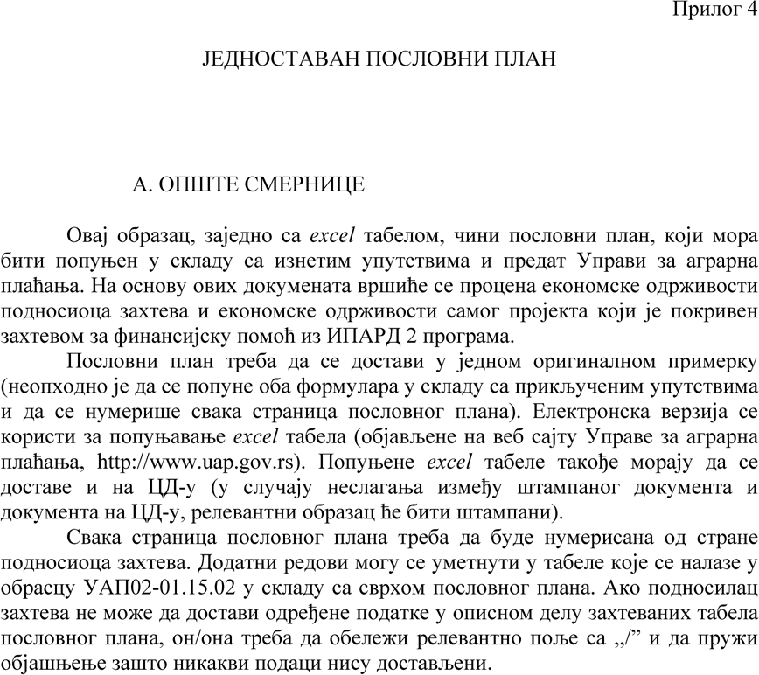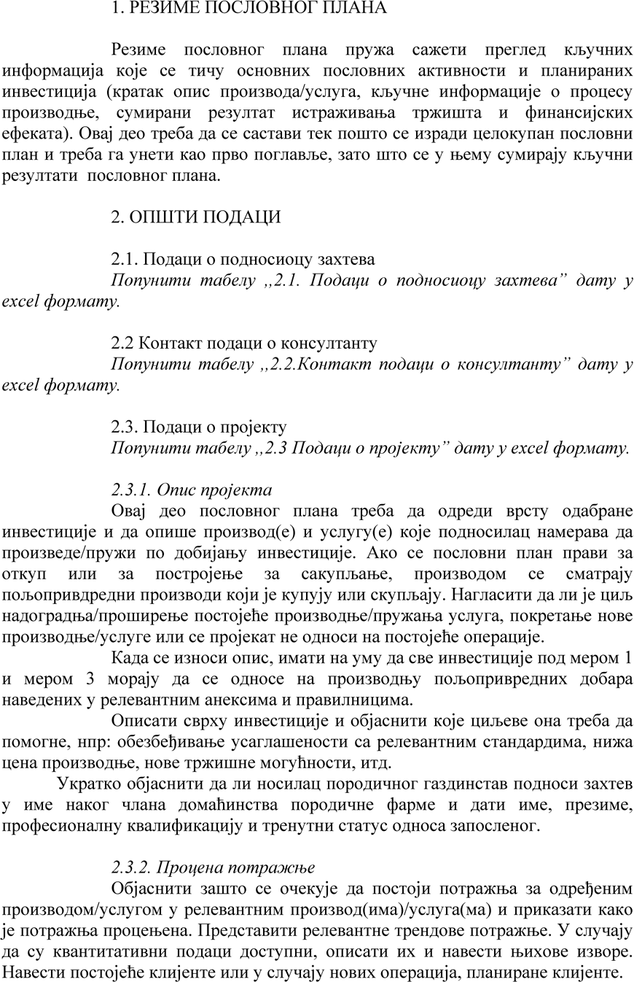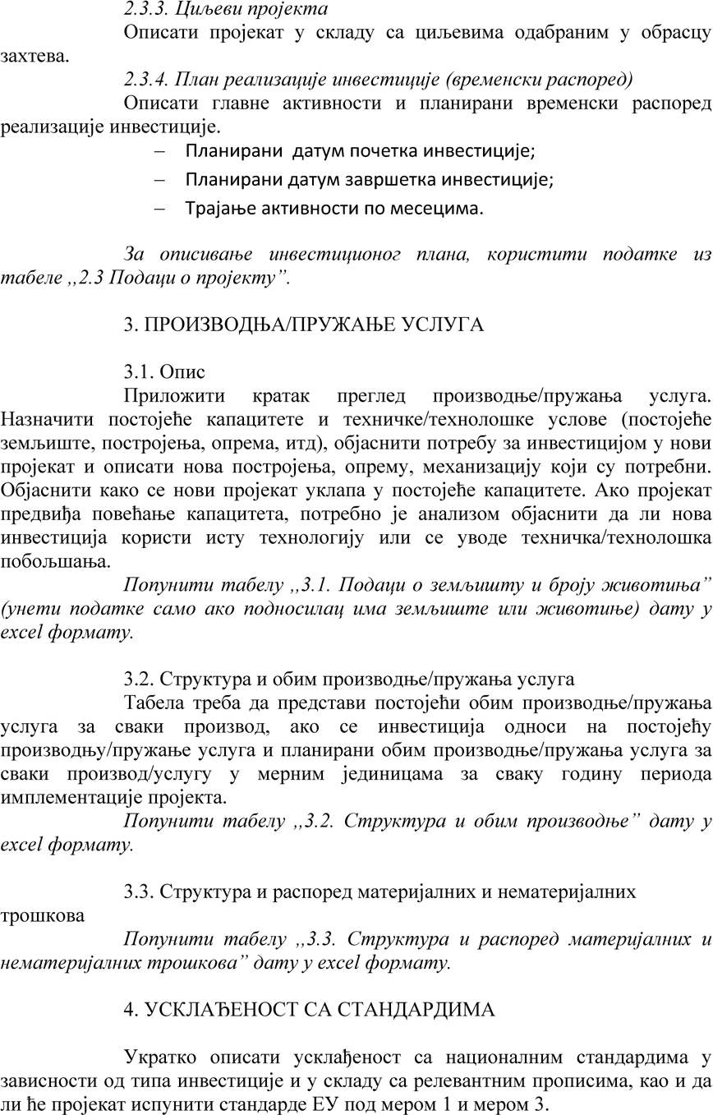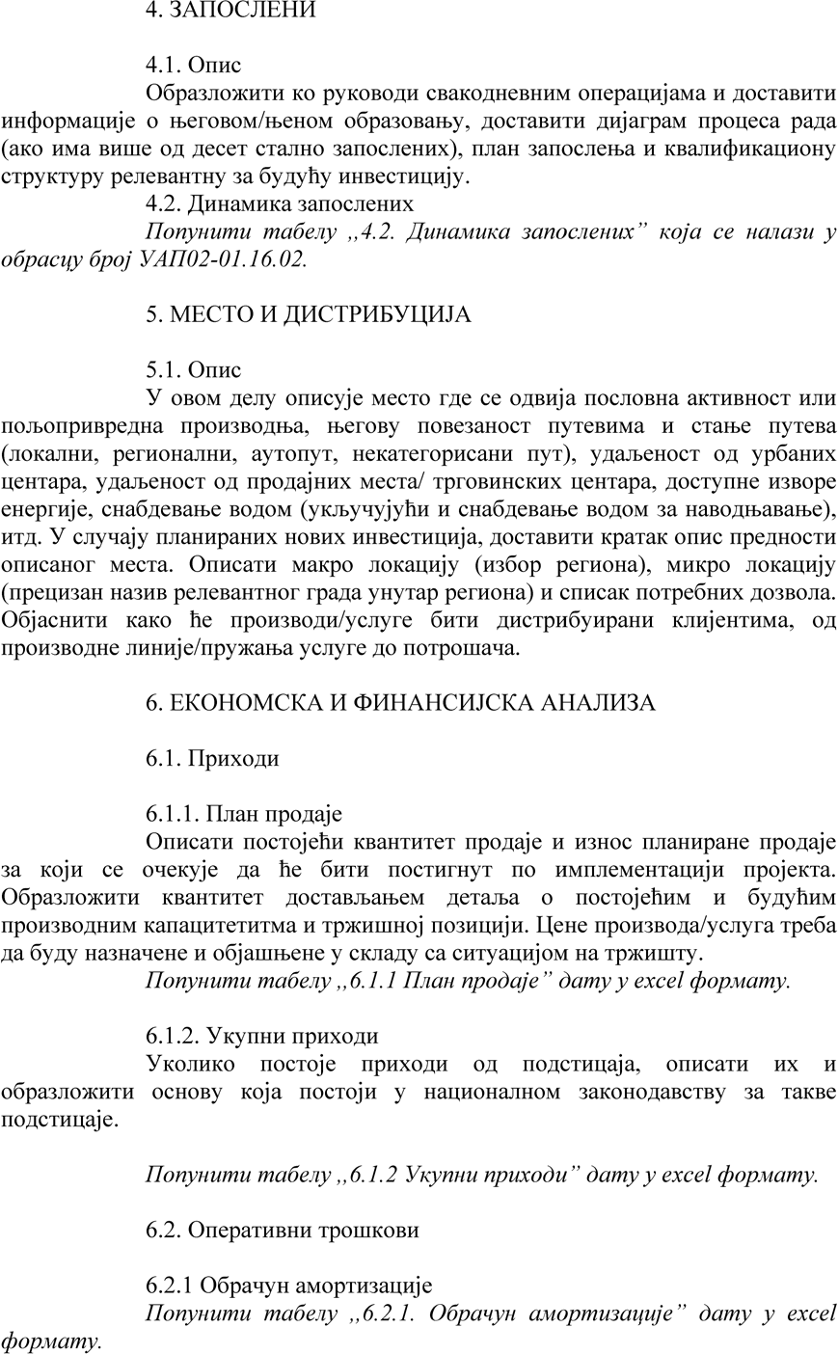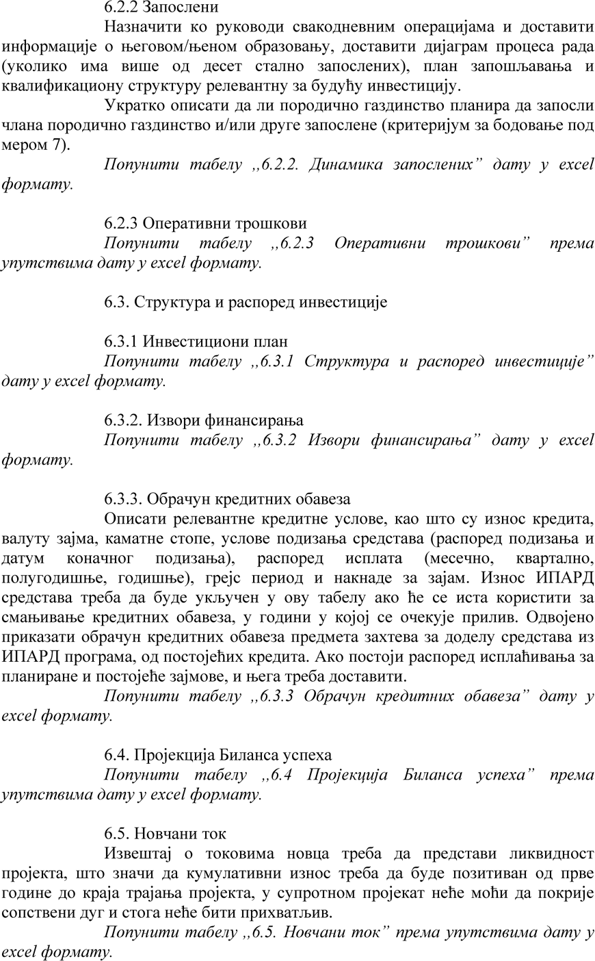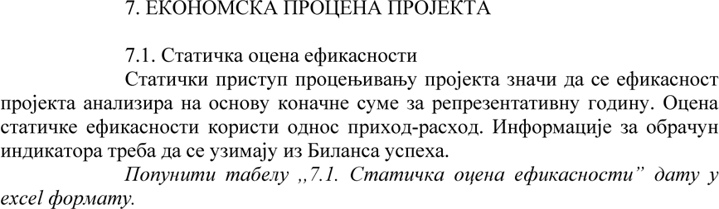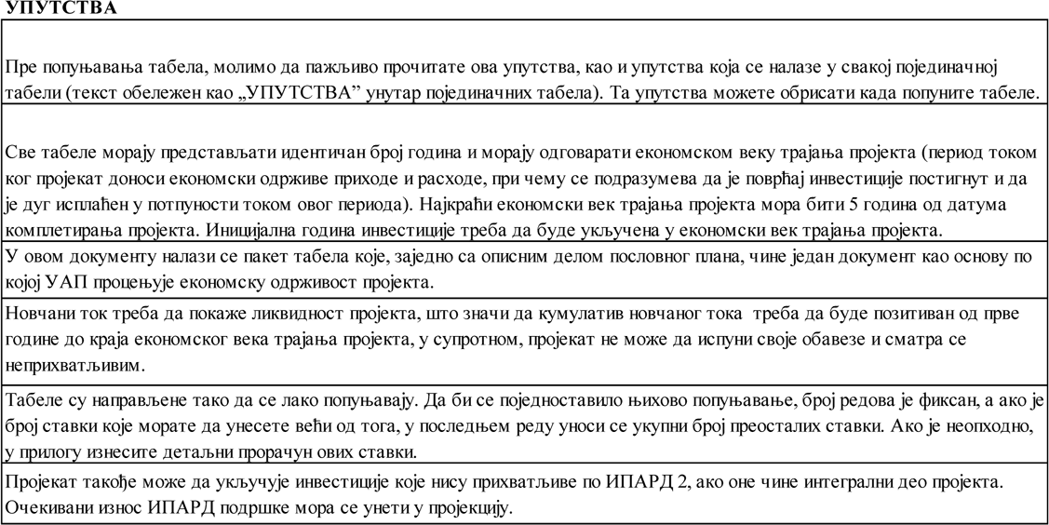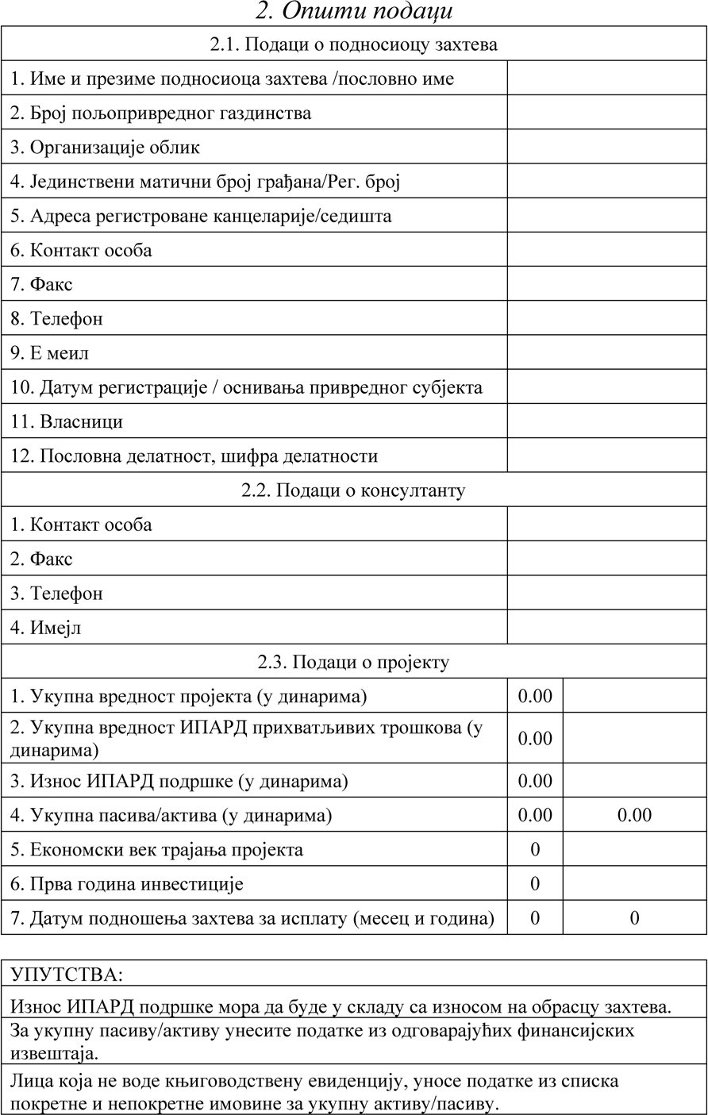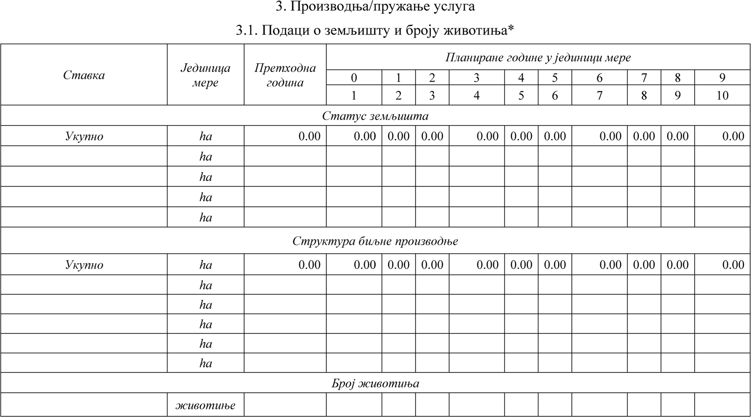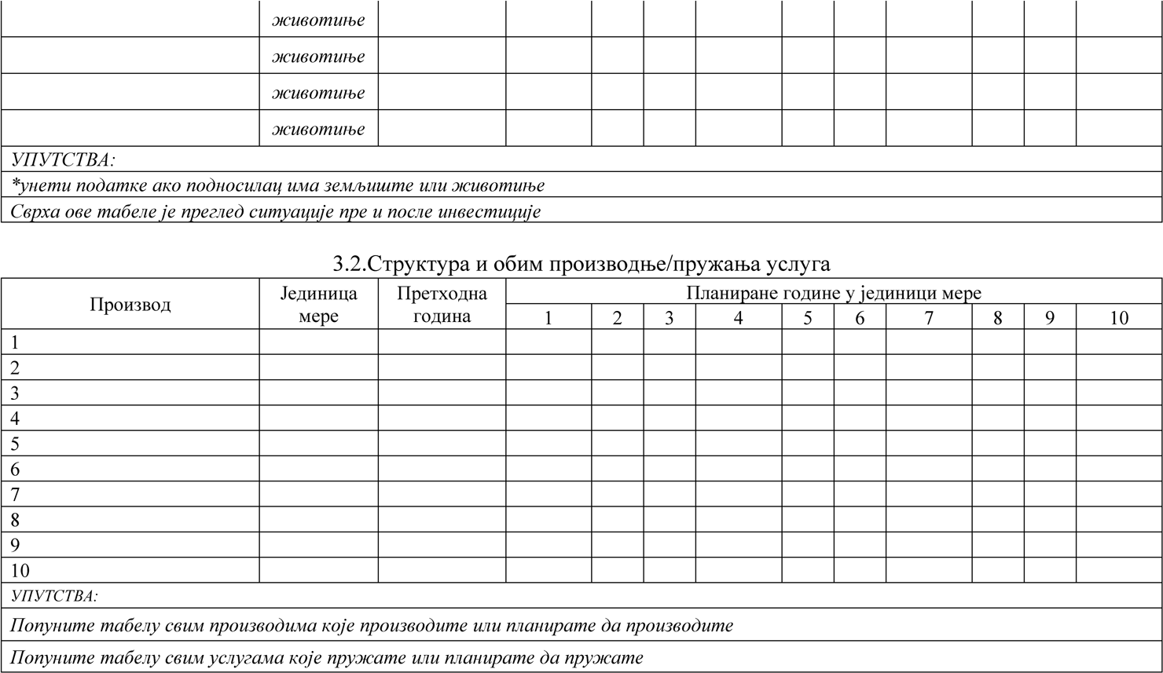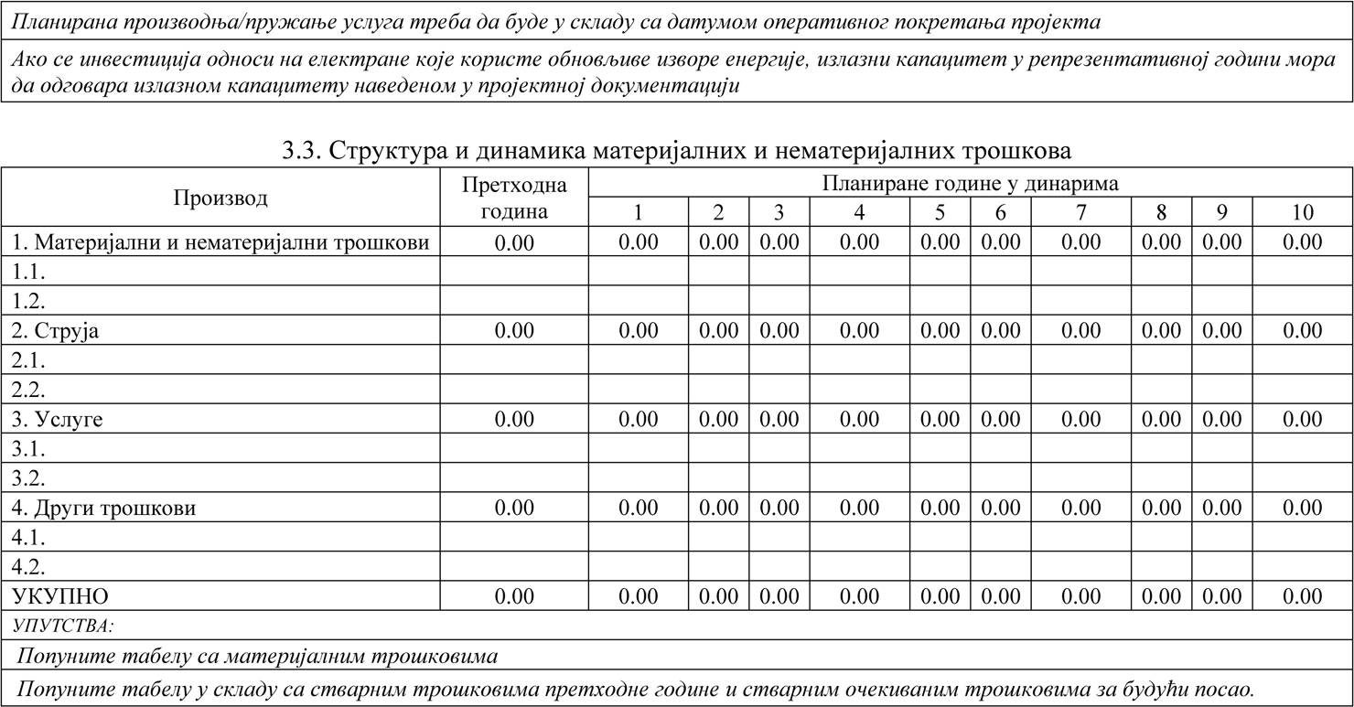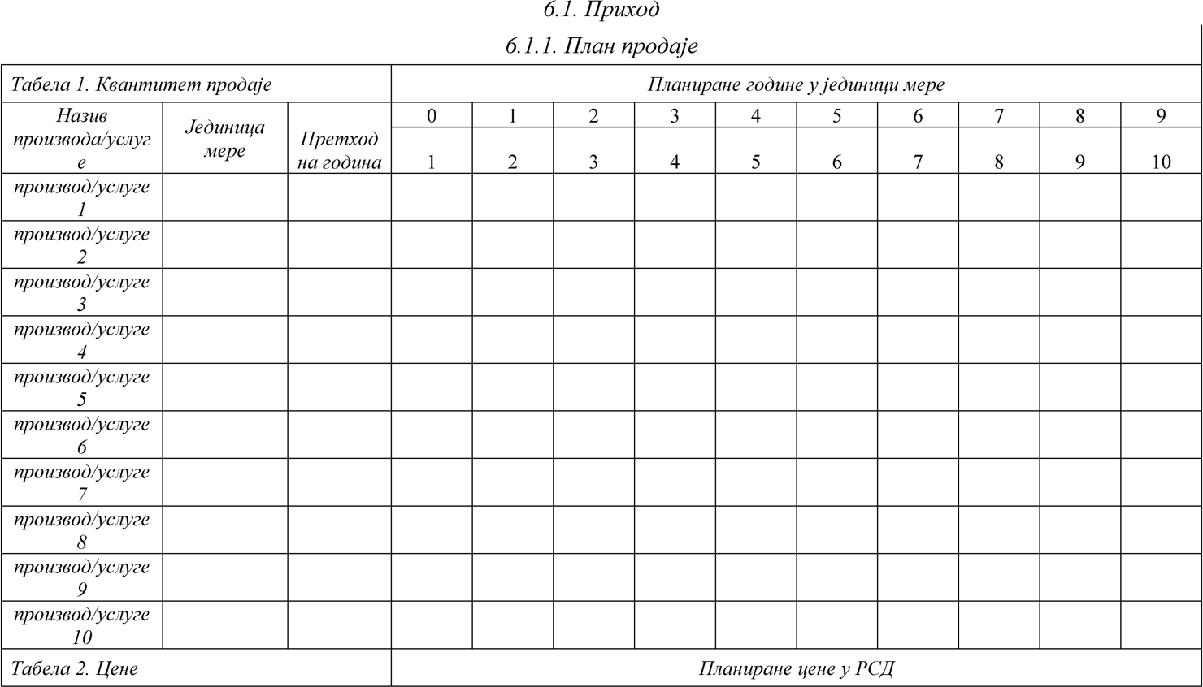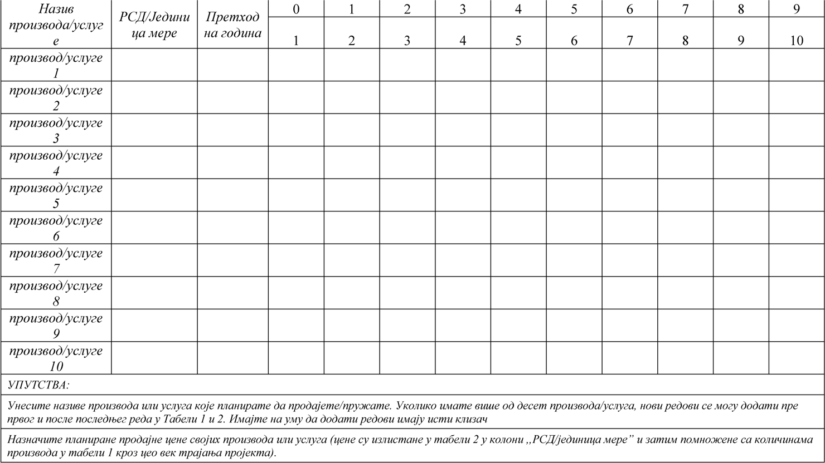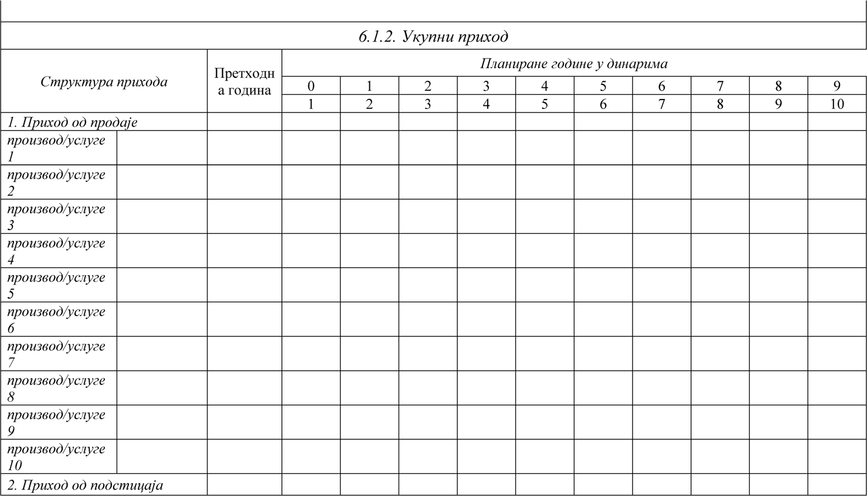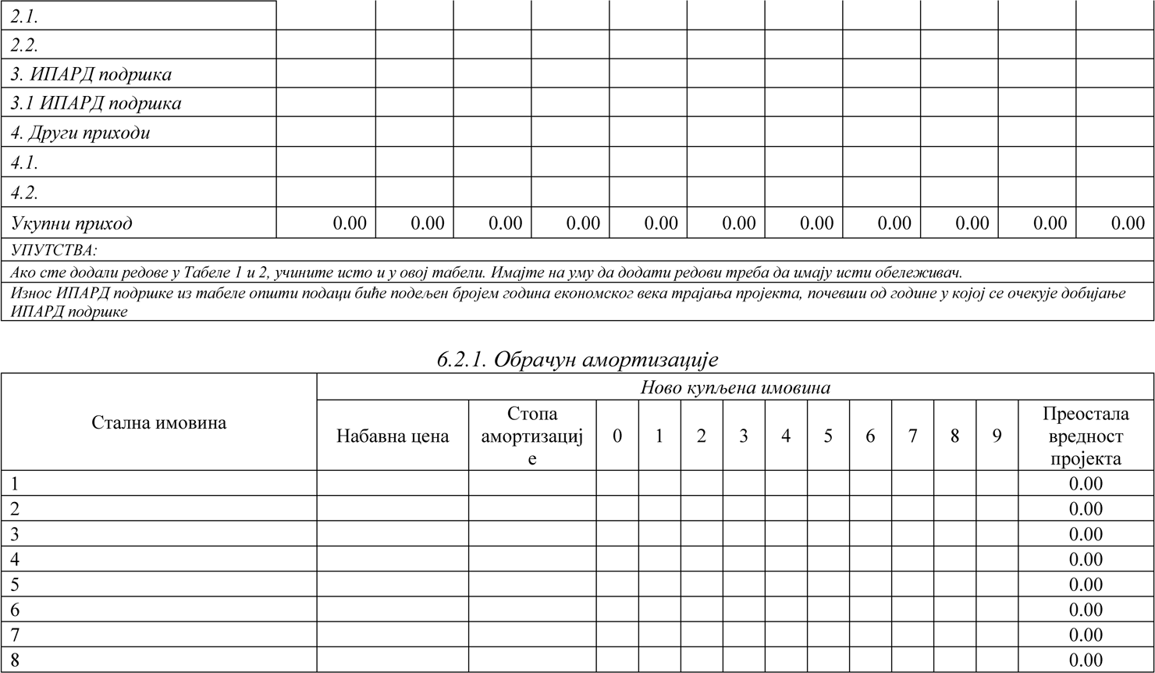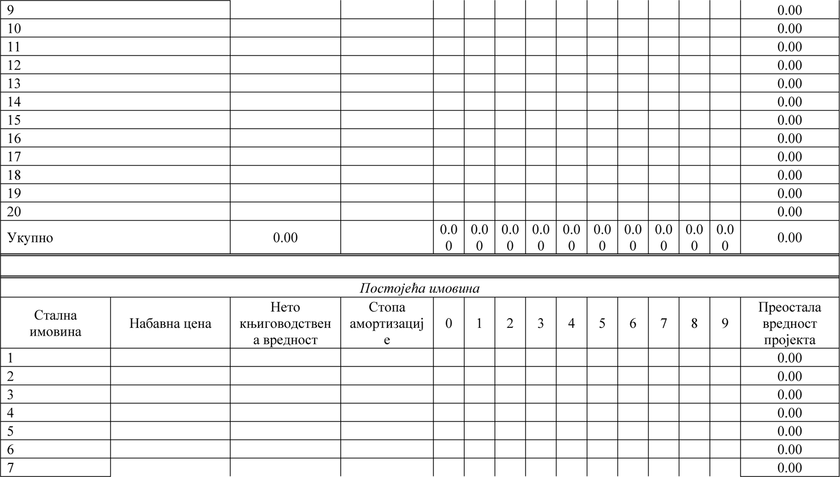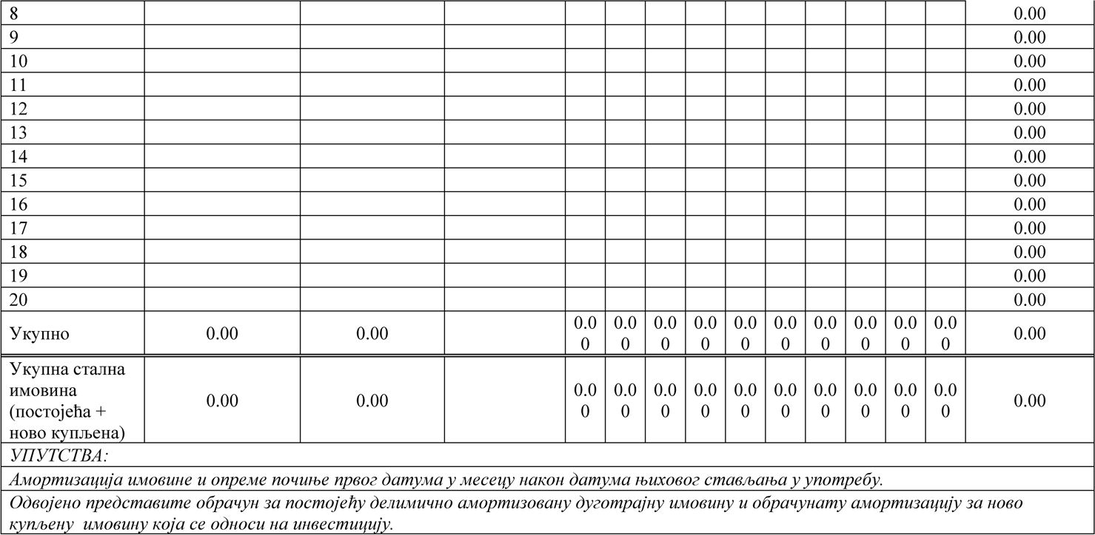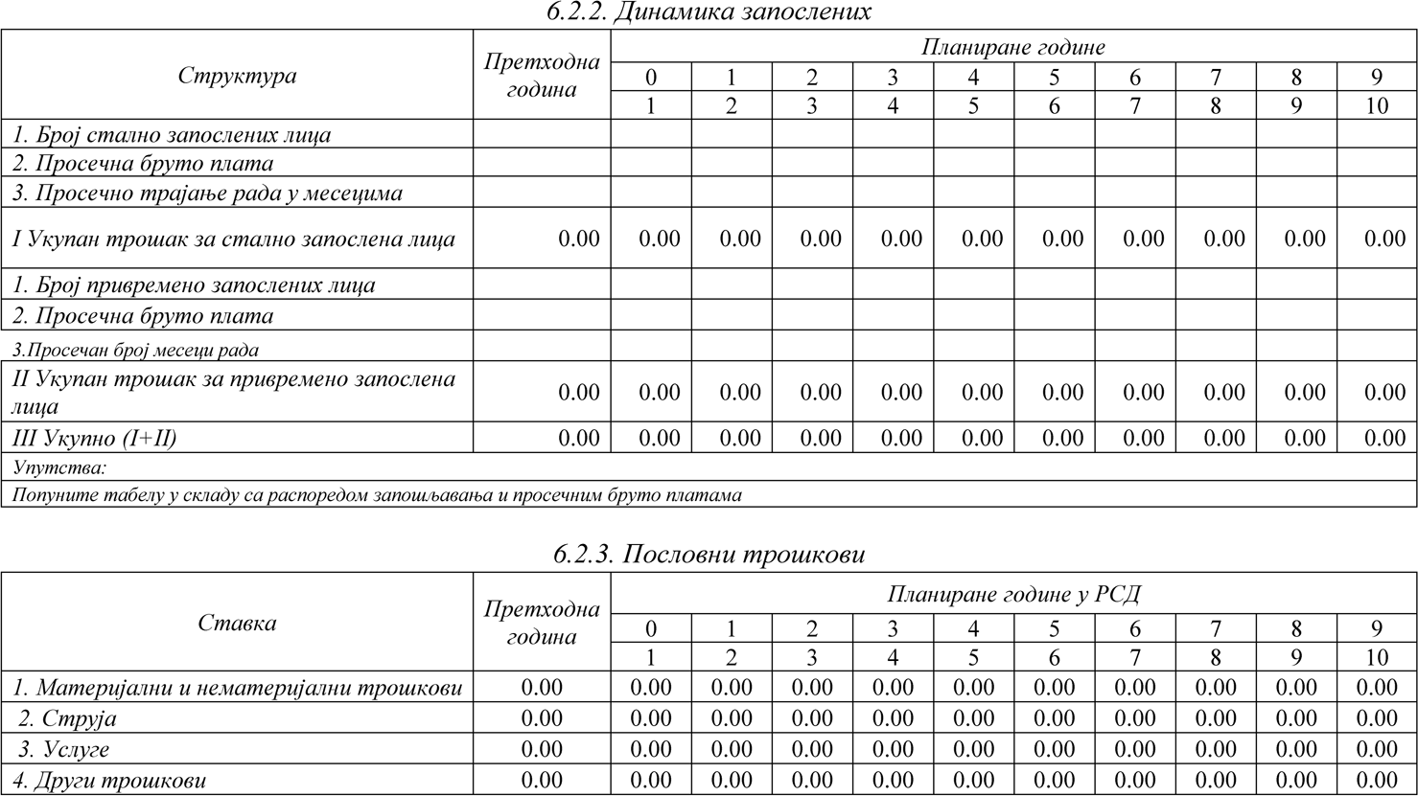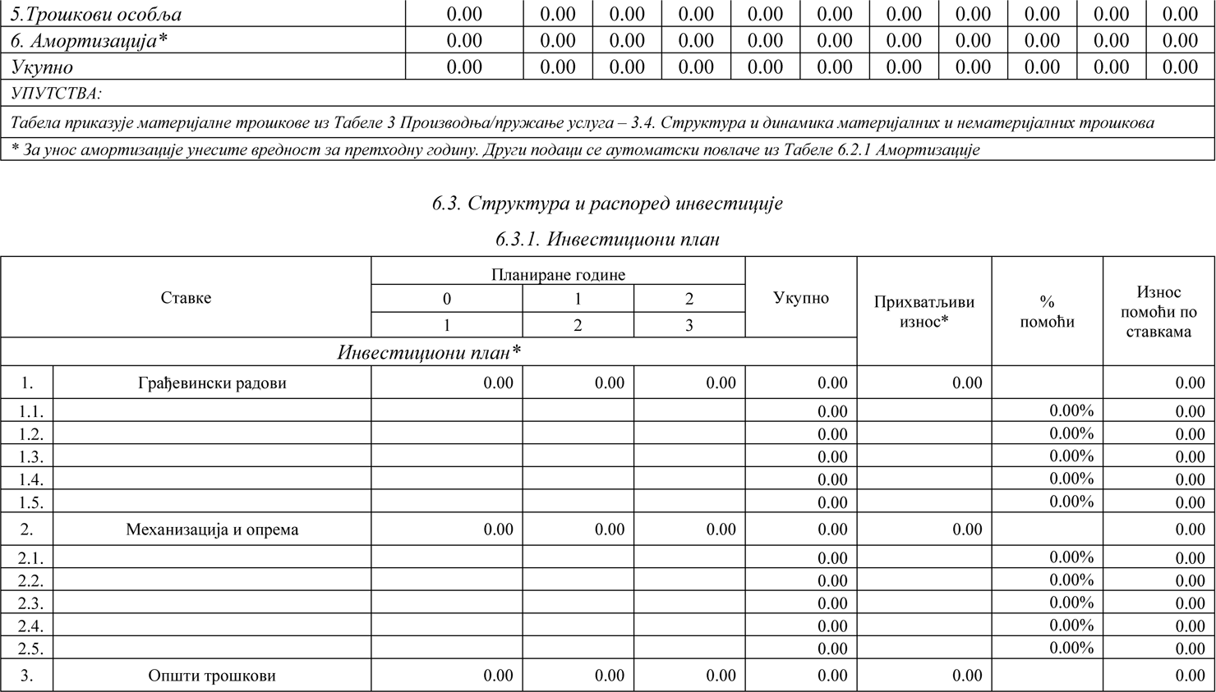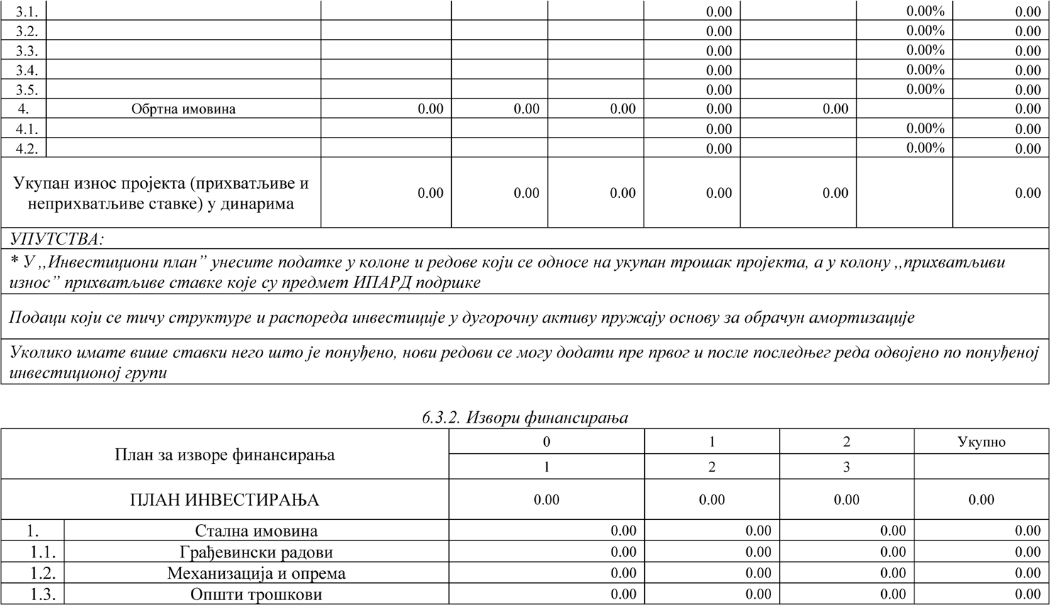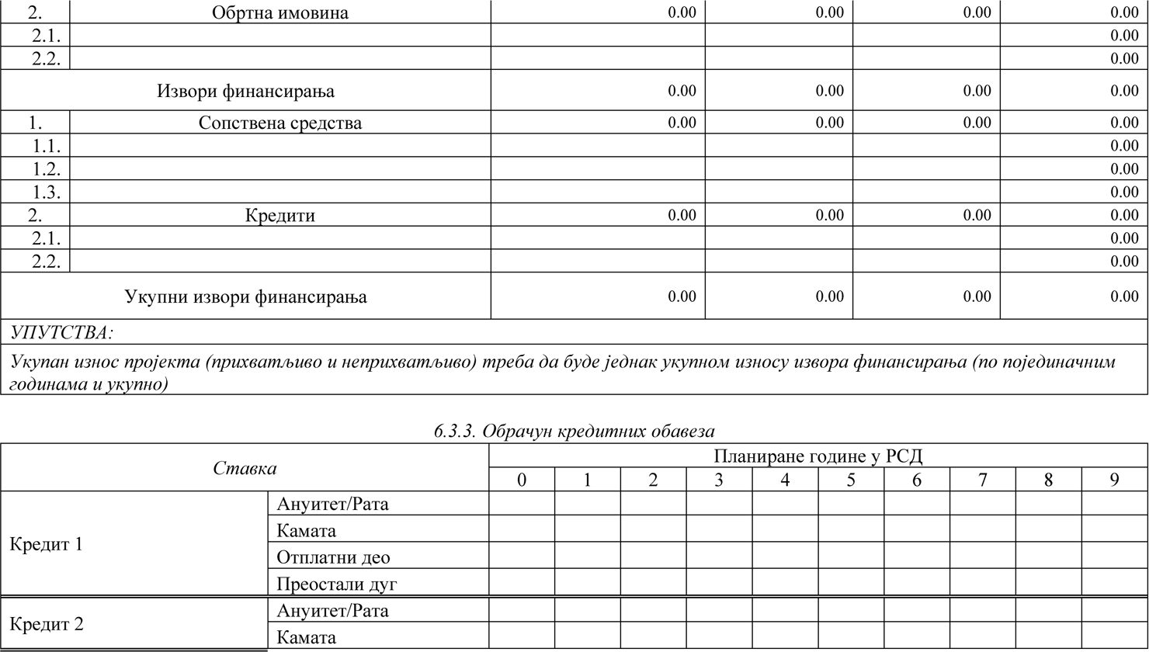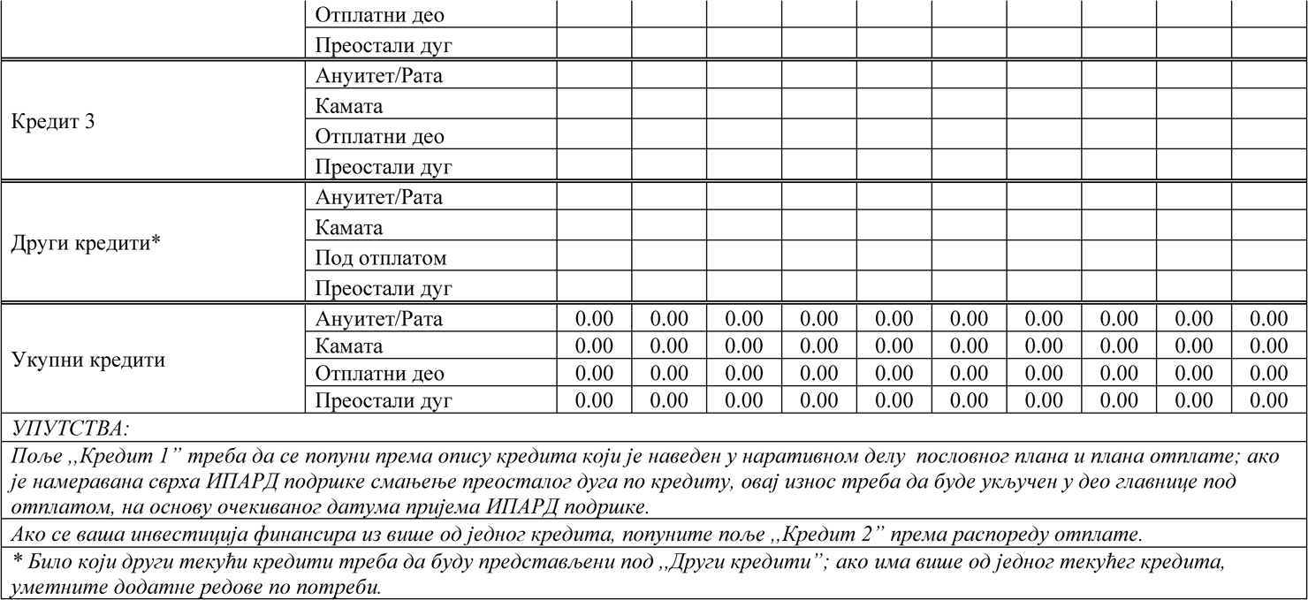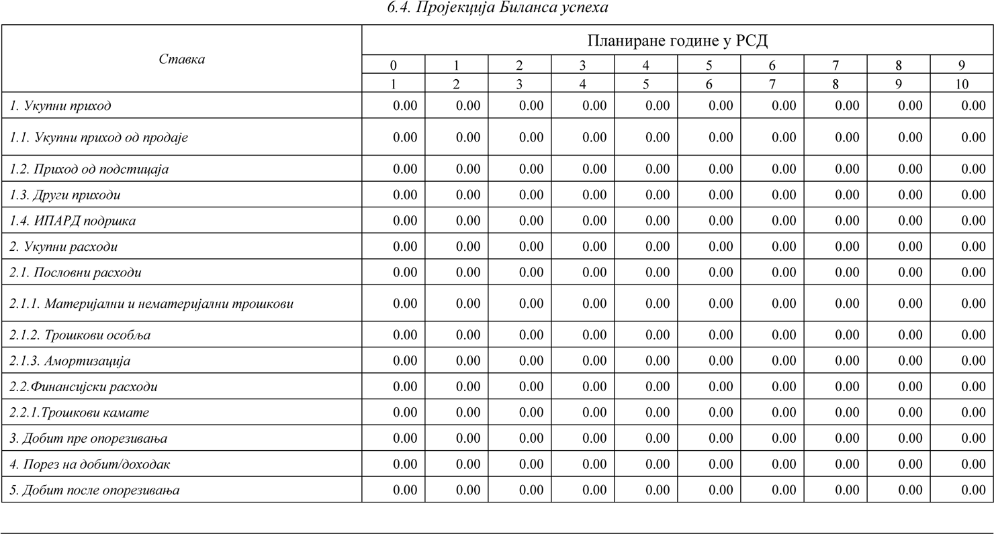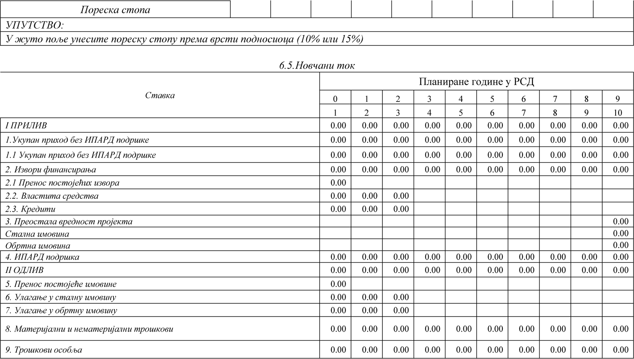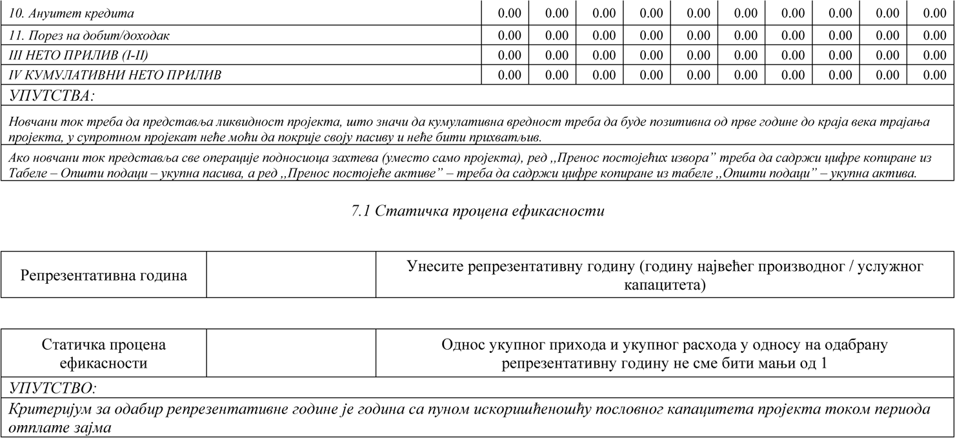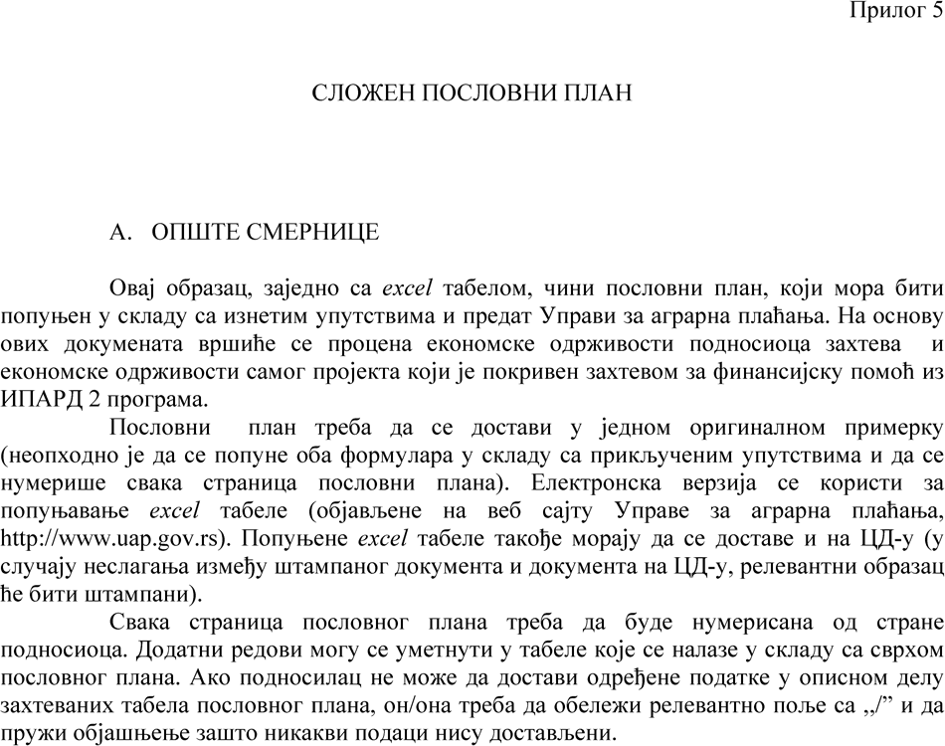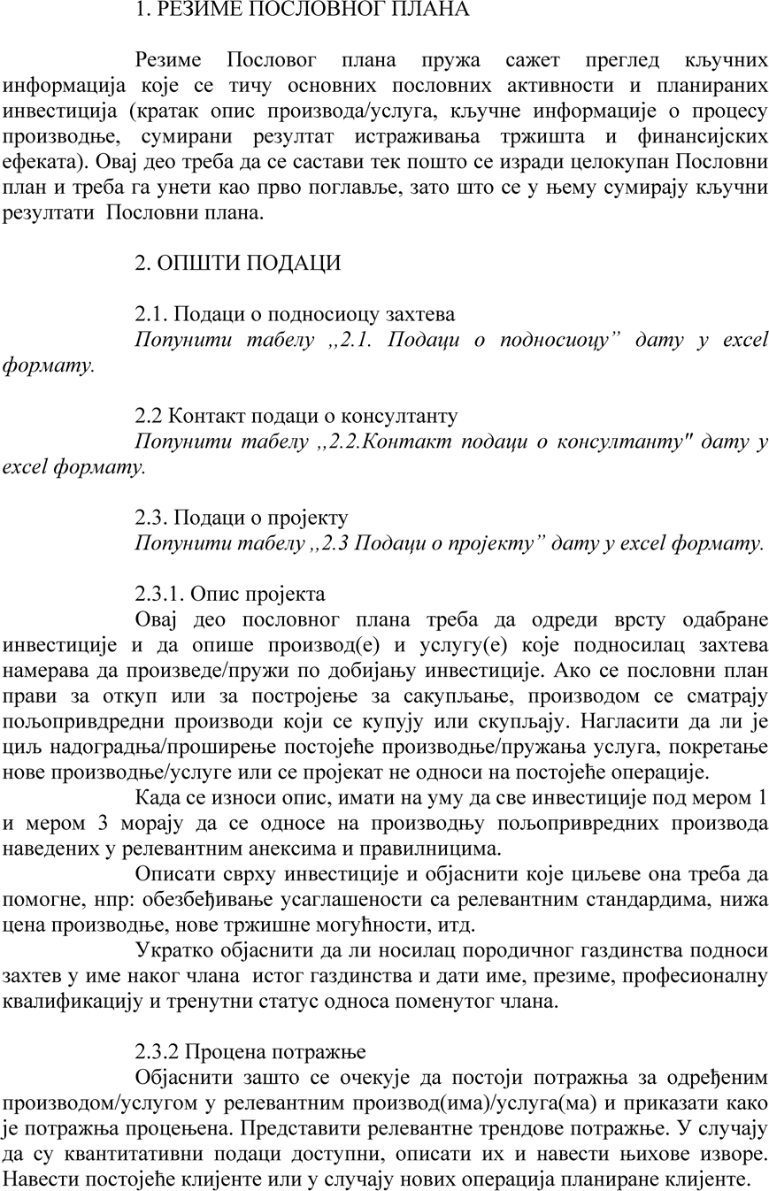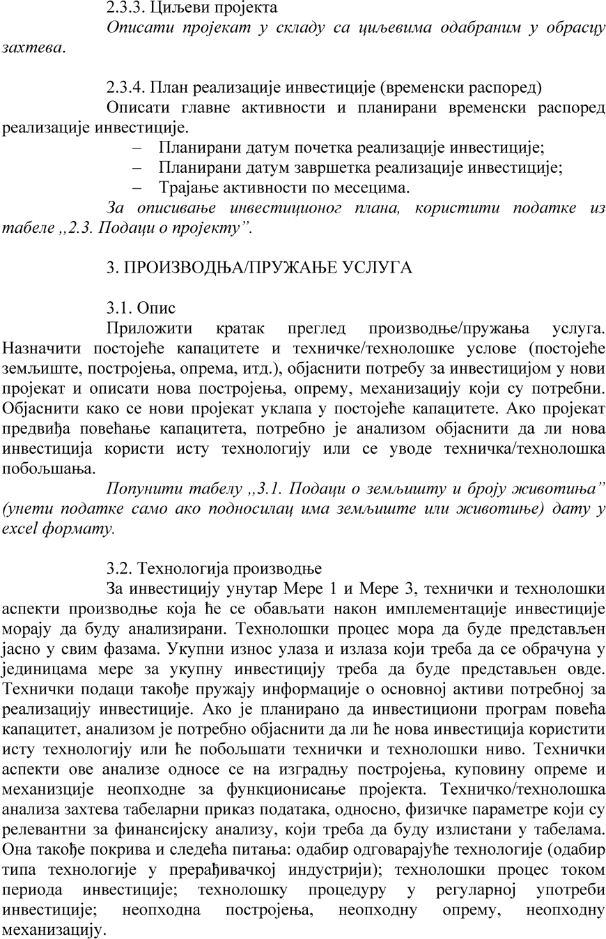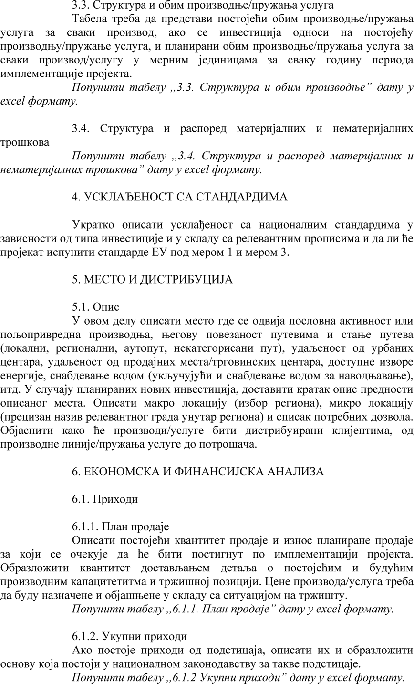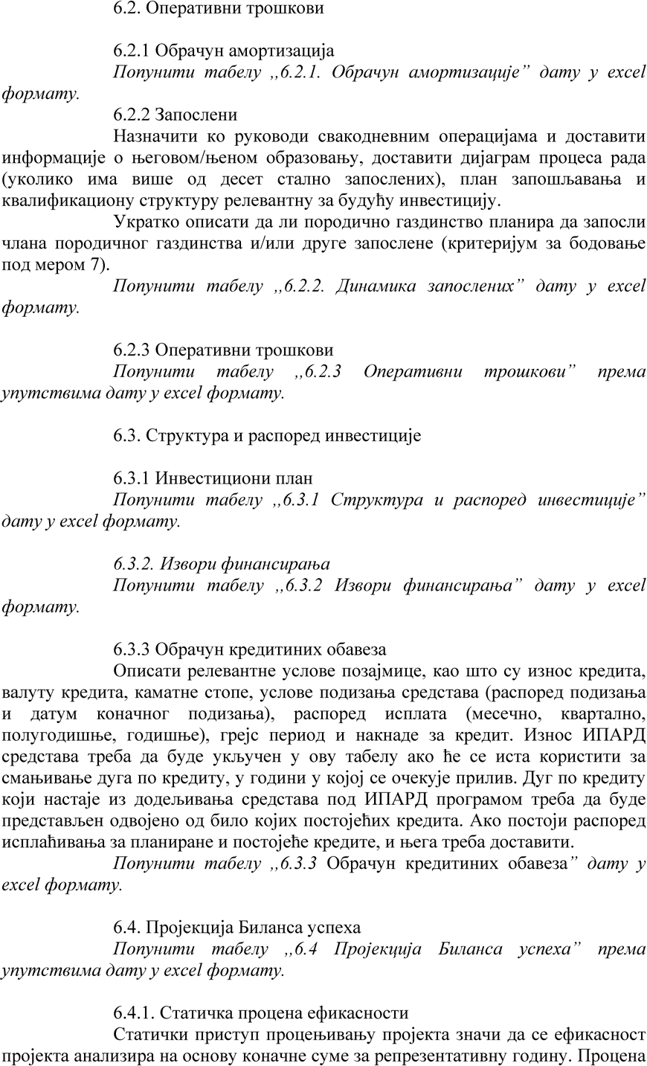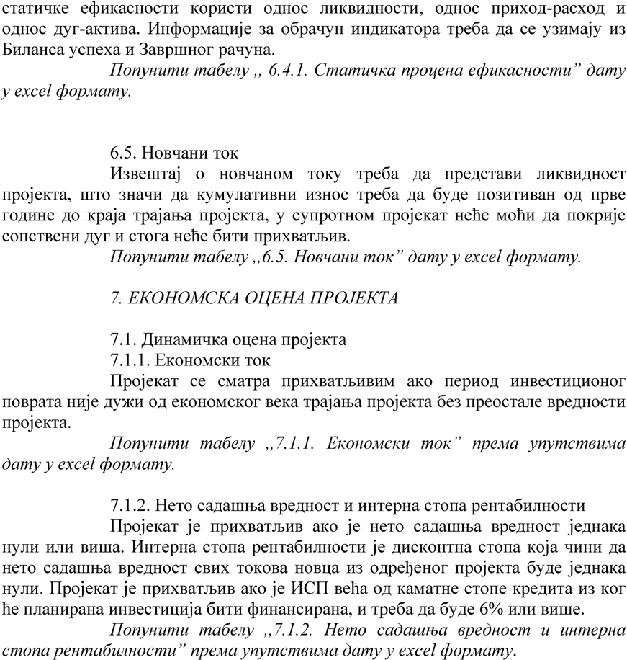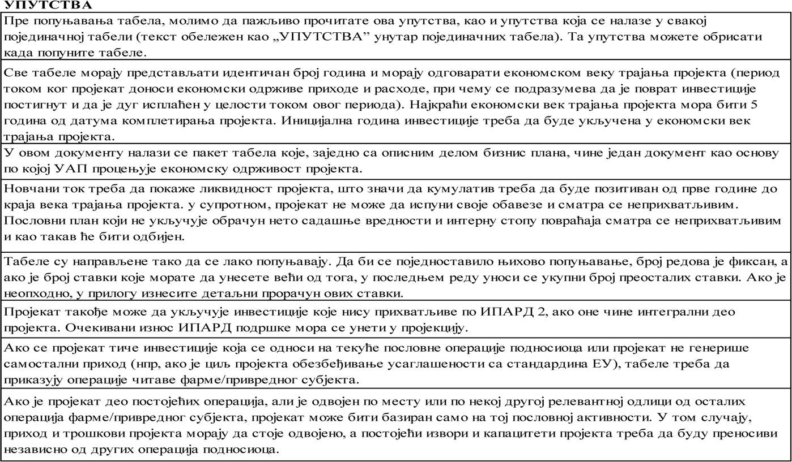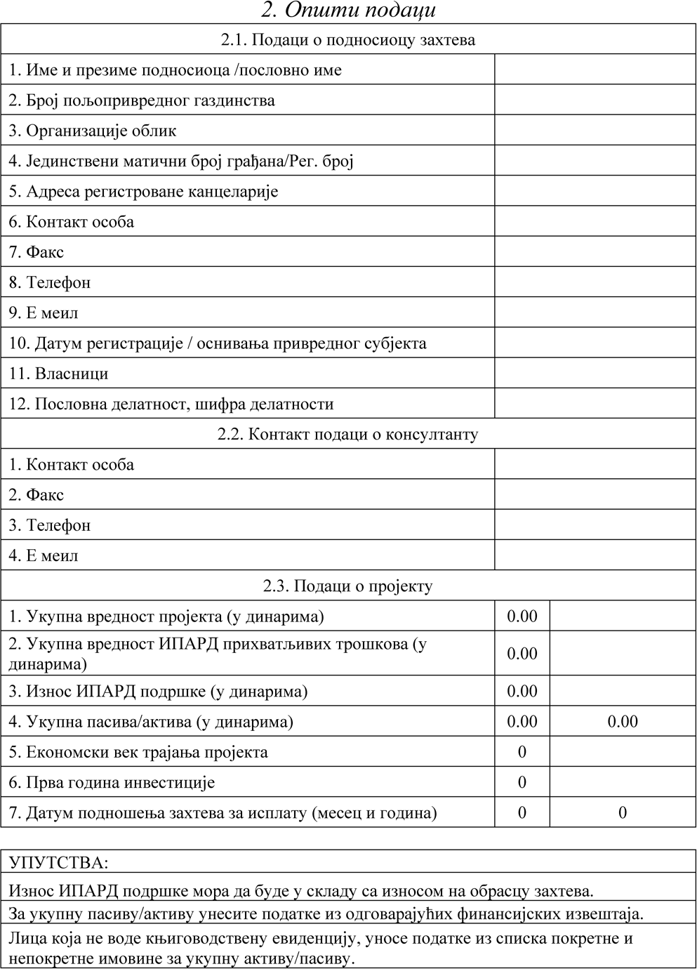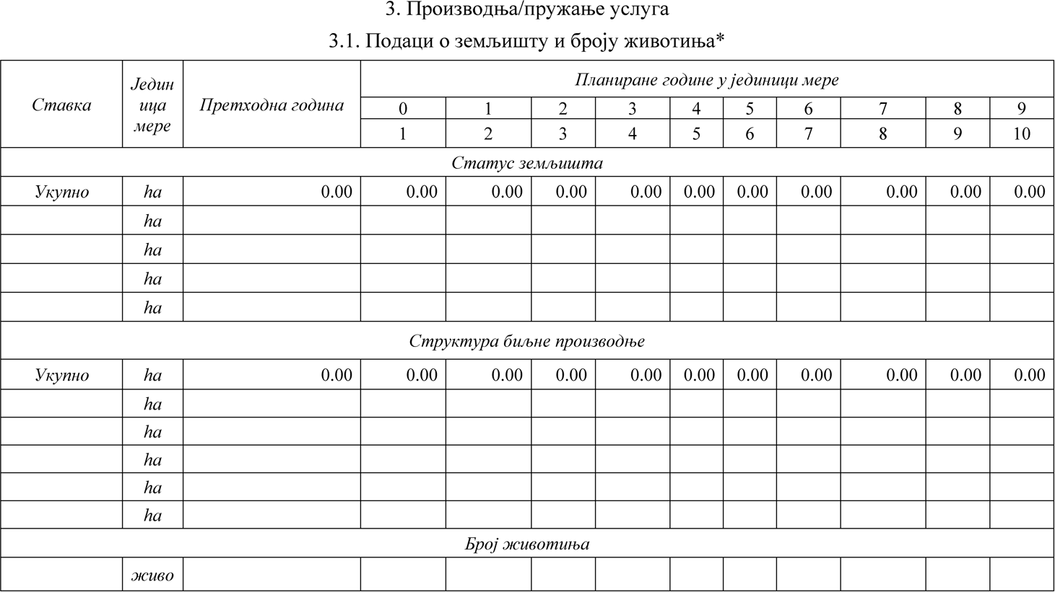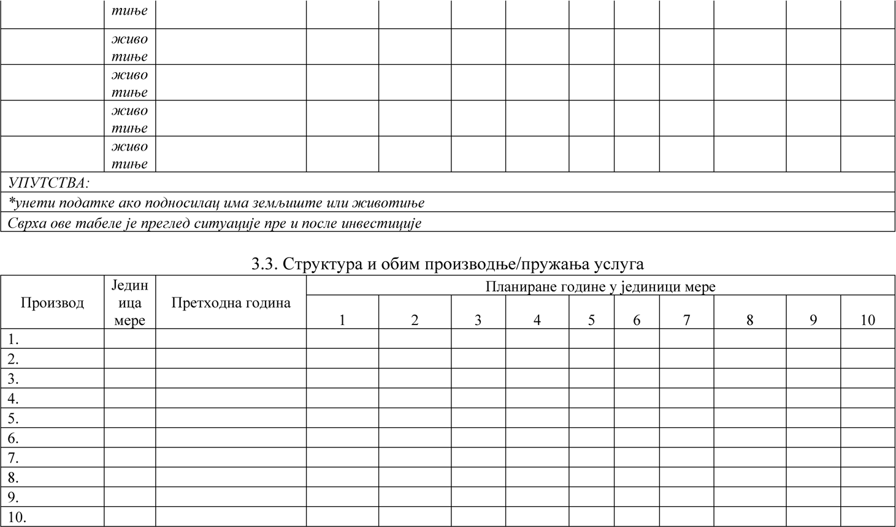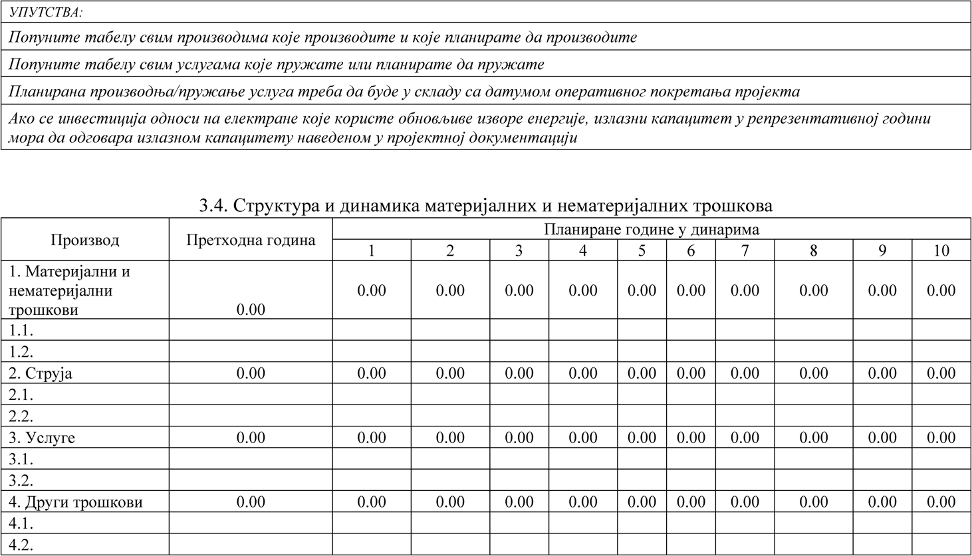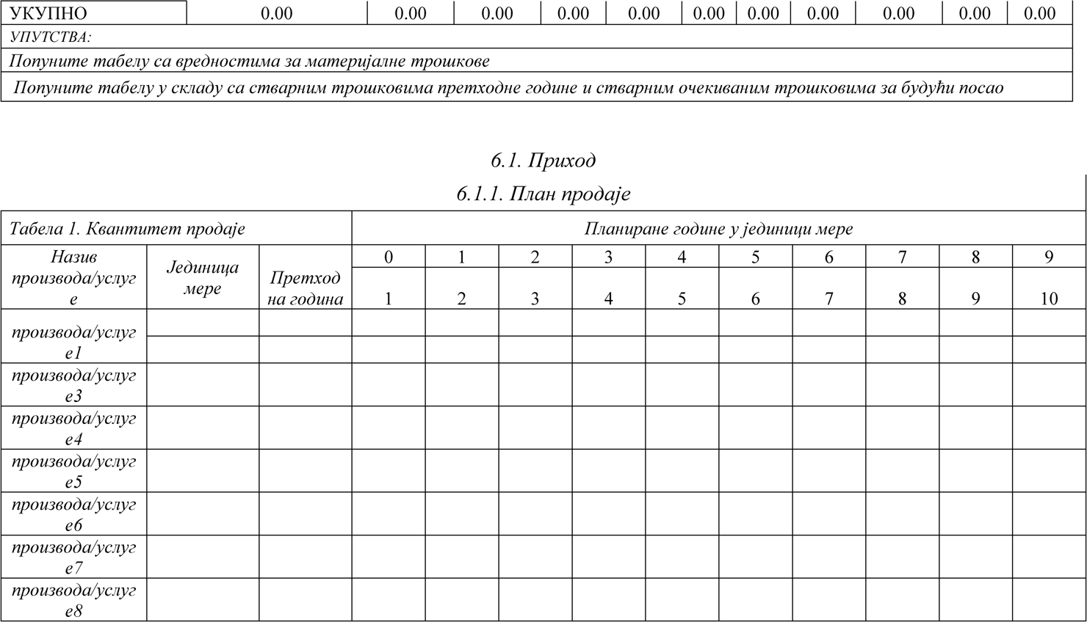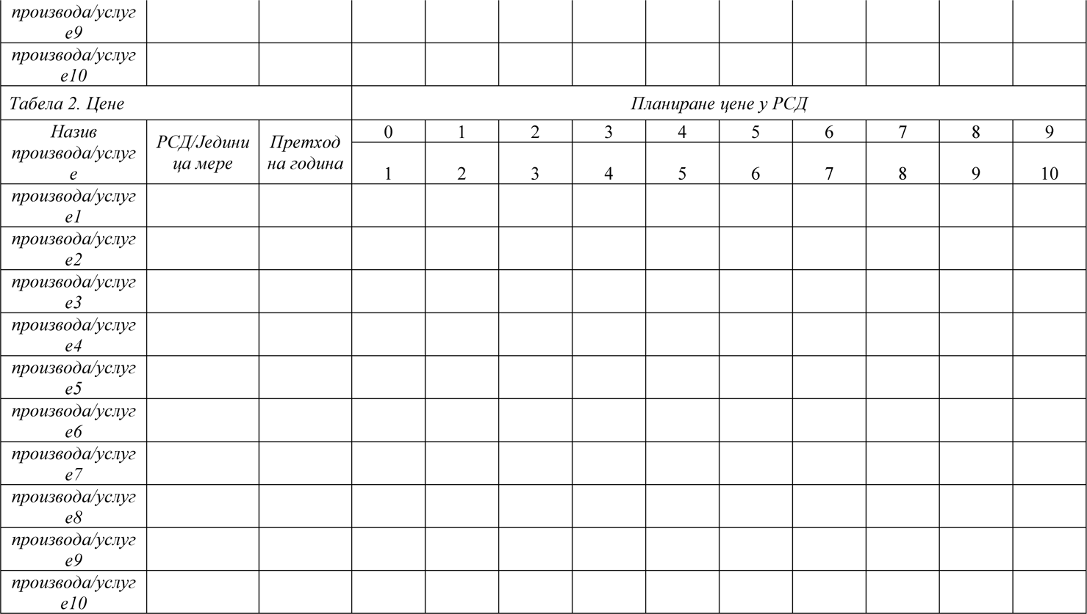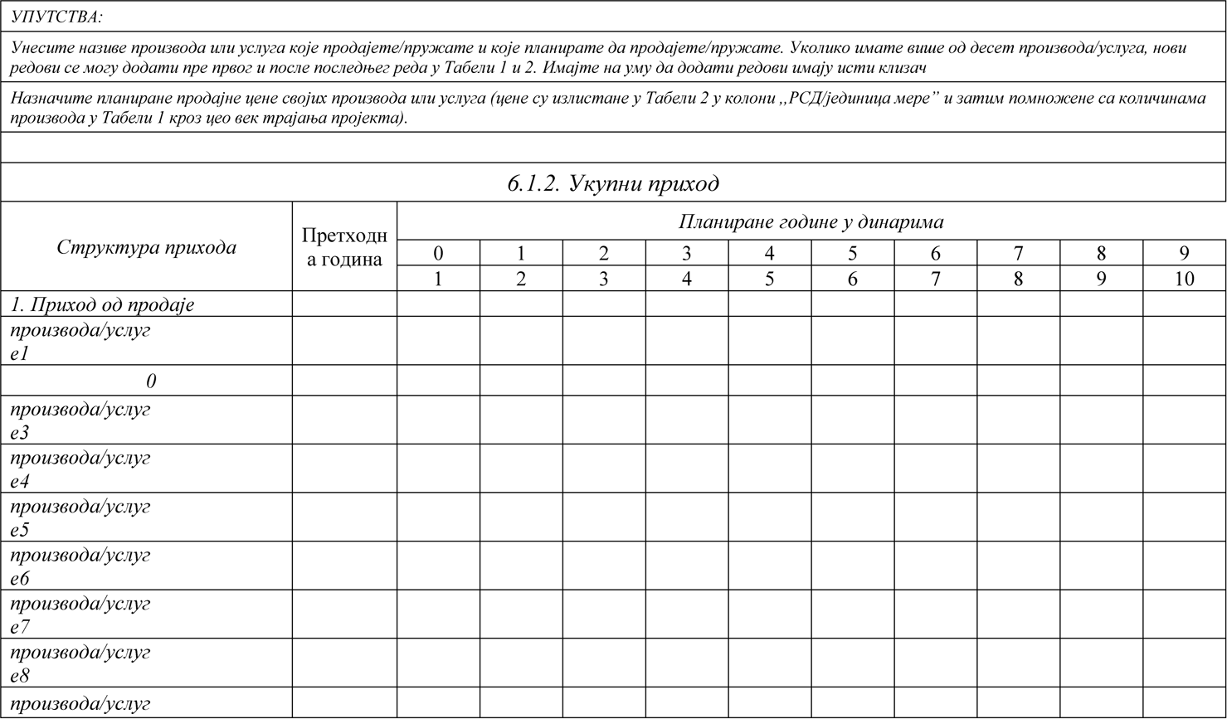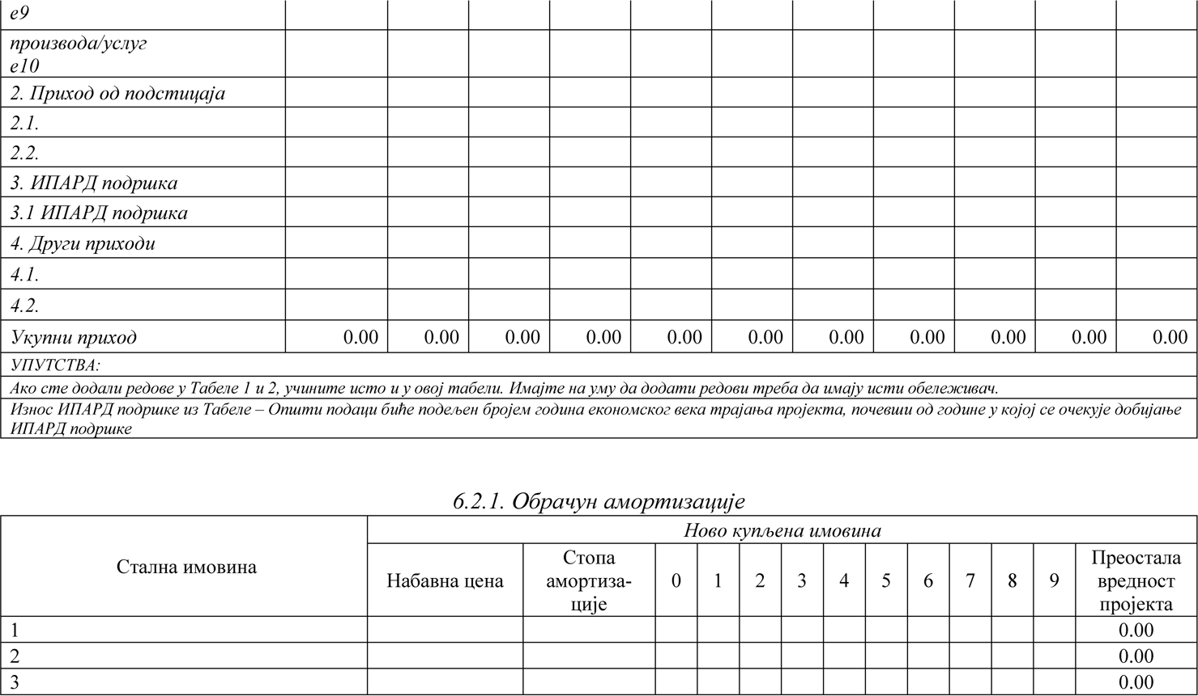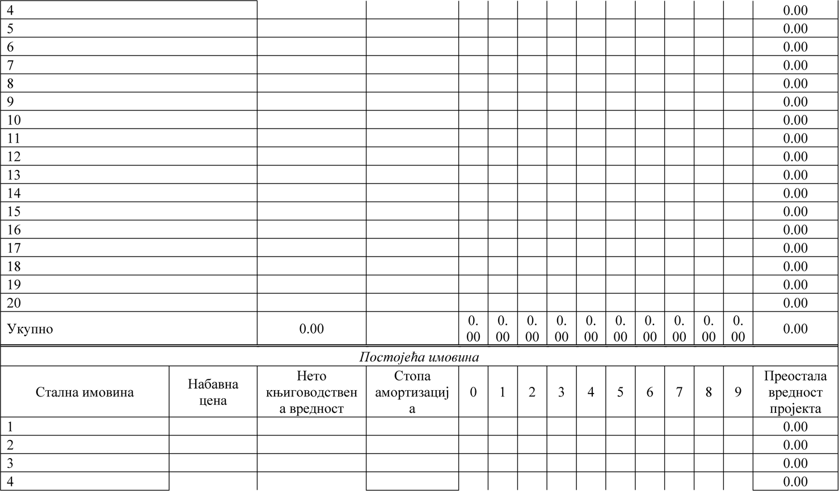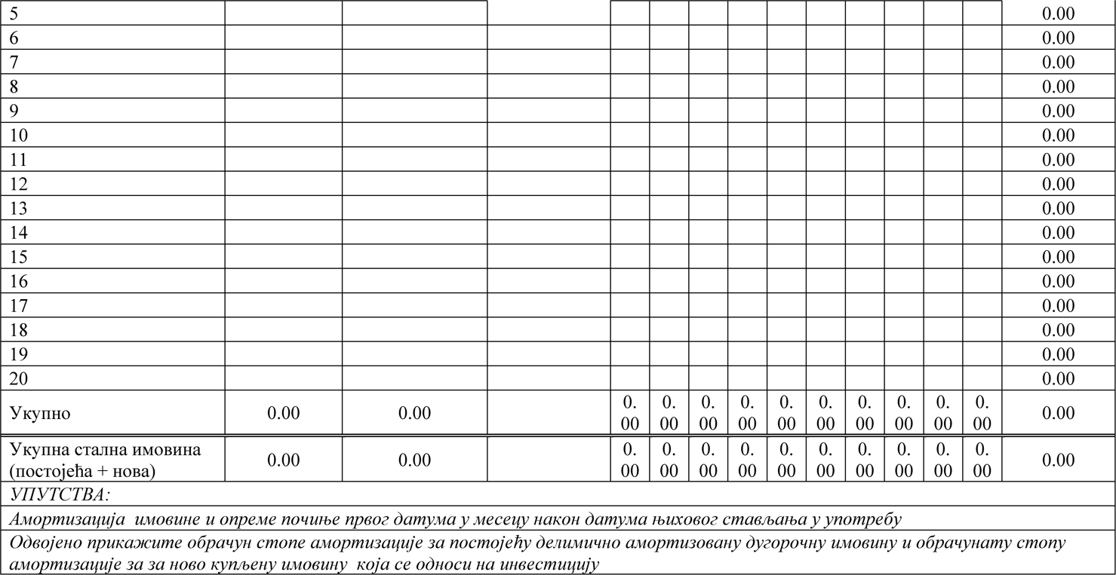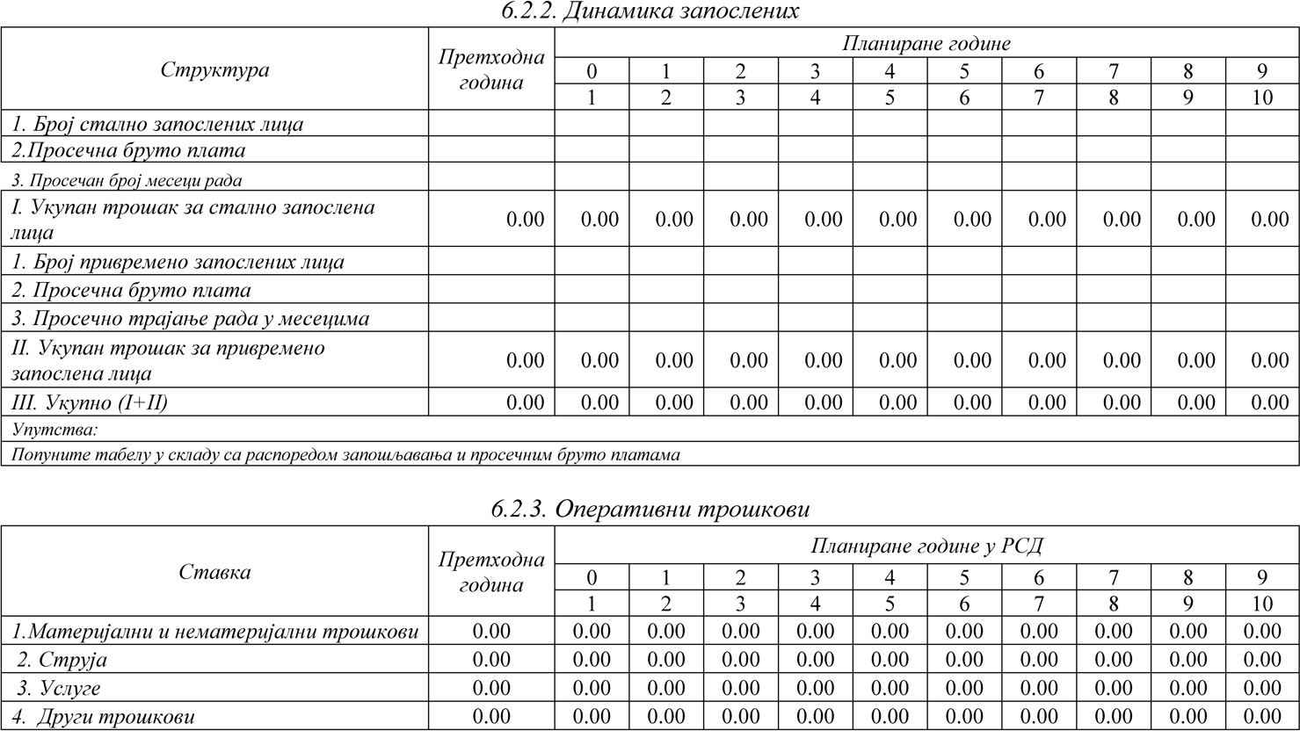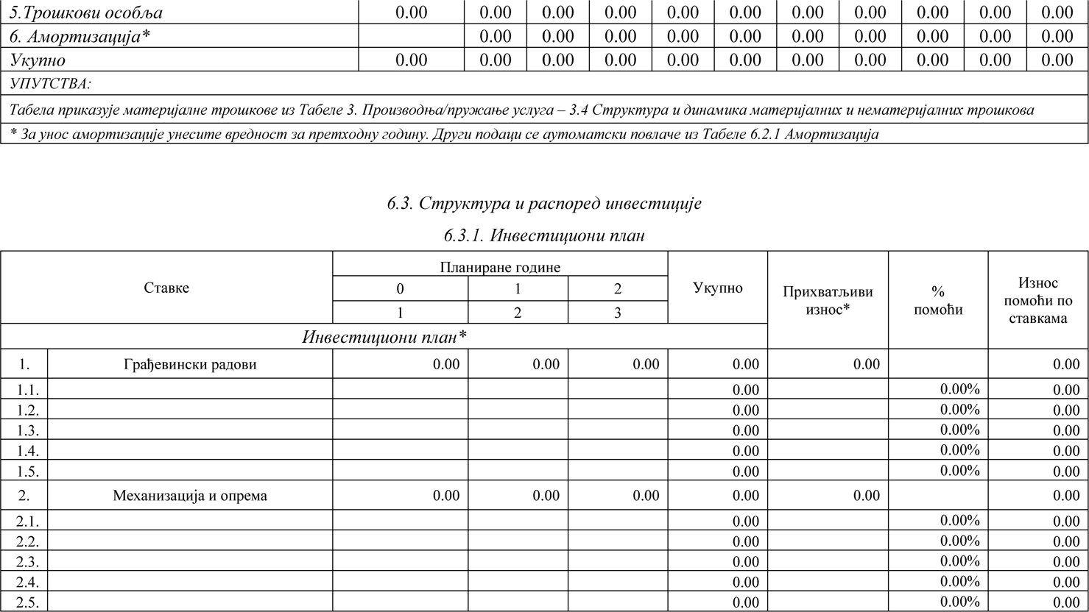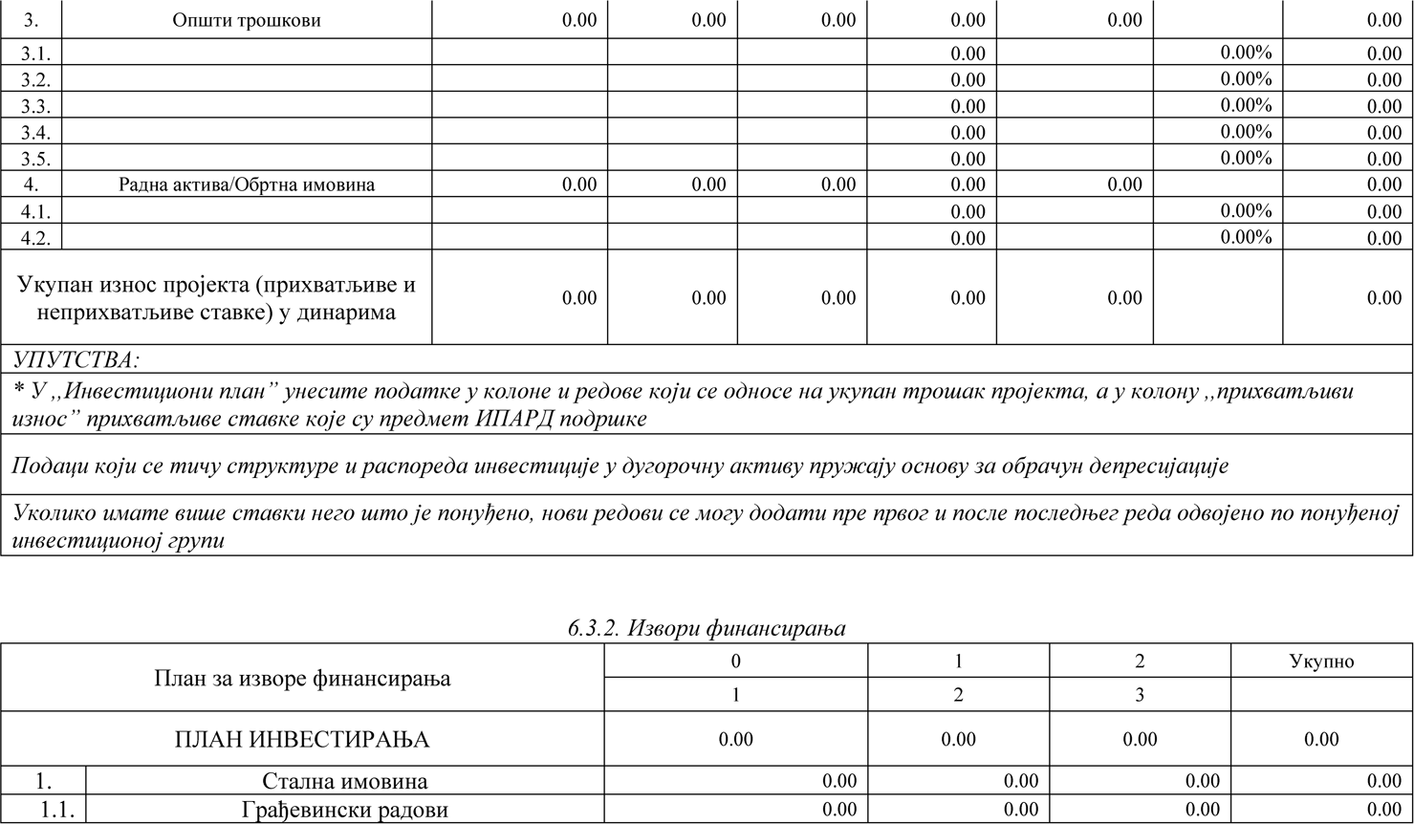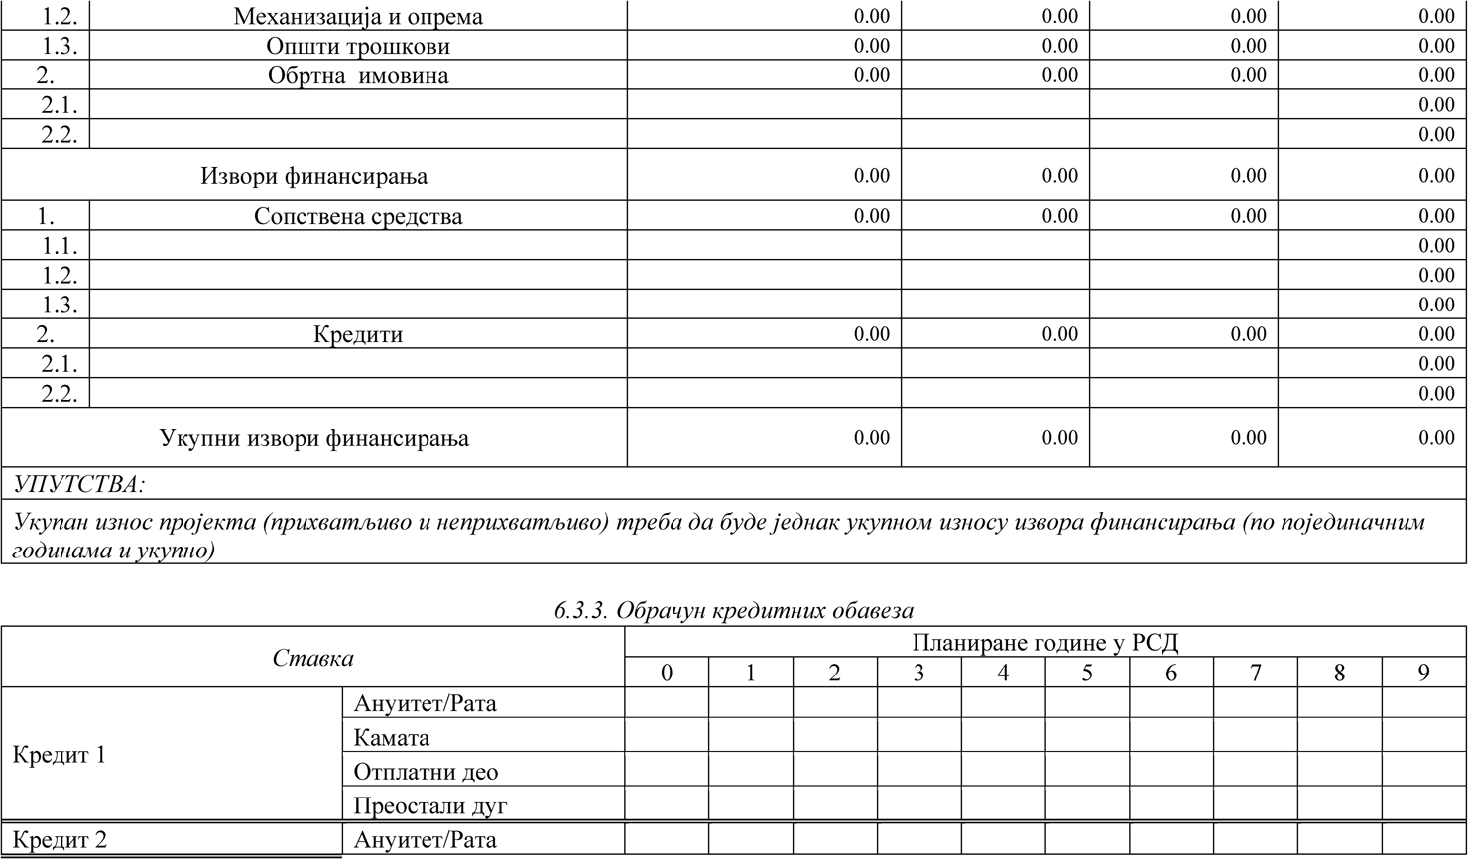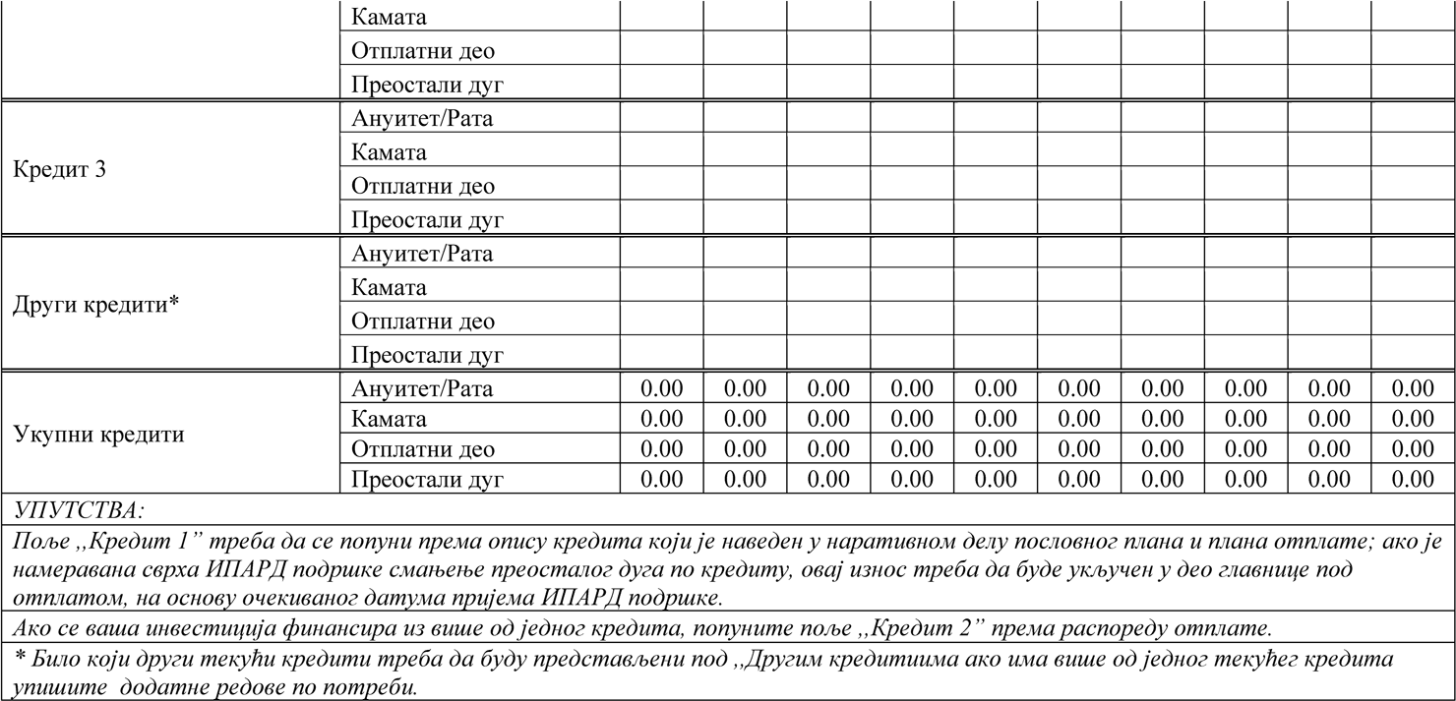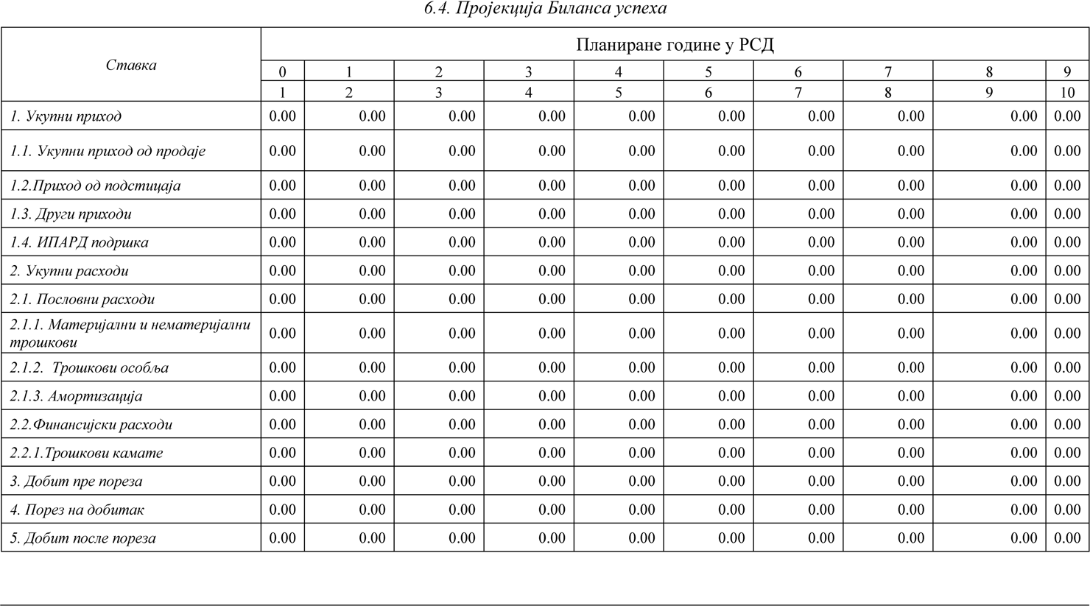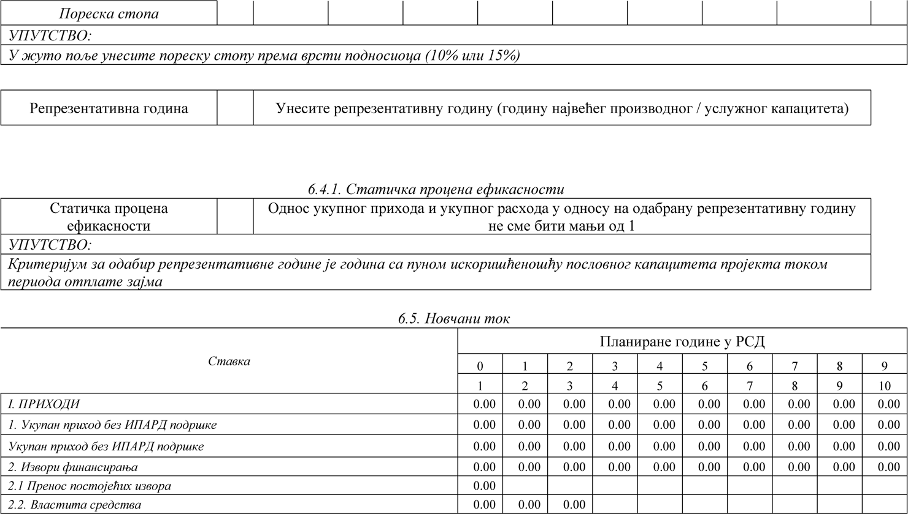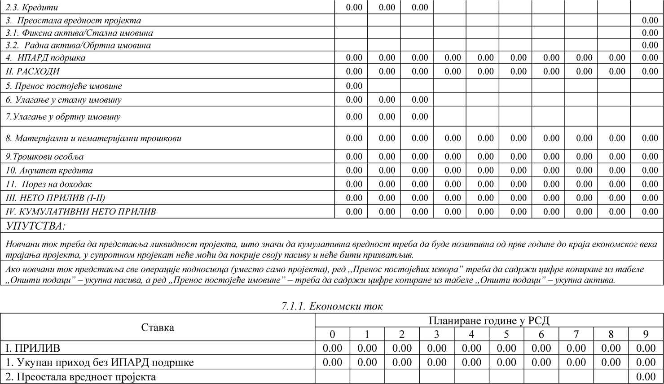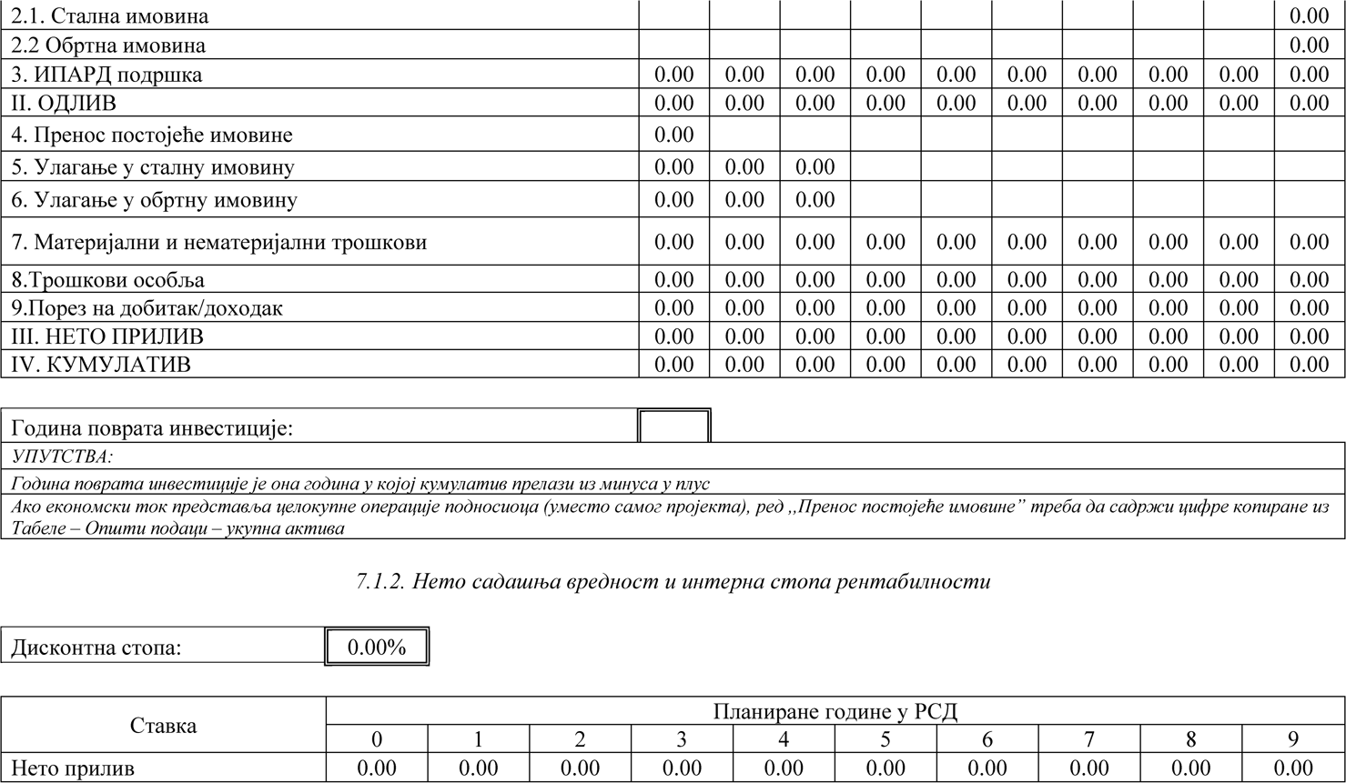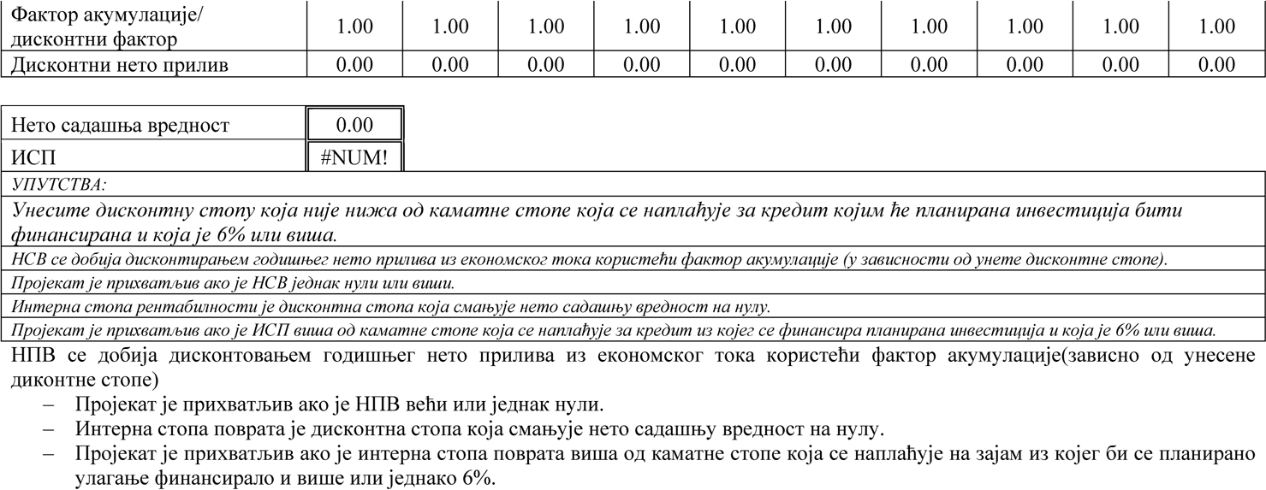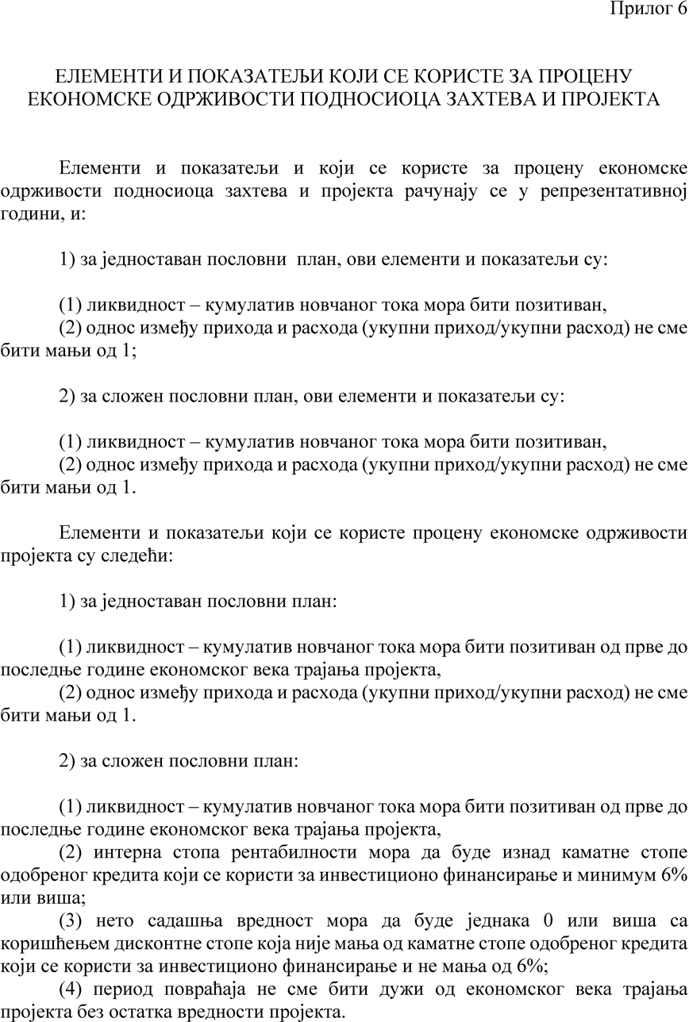

ПРИЛОГ 7

ОБЕЛЕЖАВАЊЕ ПРЕДМЕТА ИНВЕСТИЦИЈЕ

Обележавање предмета инвестиције је обавеза корисника у информисању јавности о улози Европске уније у спровођењу ИПАРД II програма, али и позитивној промоцији доприноса Европске уније и националних фондова за рурални развој у Републици Србији. Свe инвестиције које су суфинансиране из ИПАРД II програма треба да садрже информацију о улози Европске уније тј. ИПАРД II програма у суфинансирању инвестиције.

Поступак обележавања инвестиције дефинисан је Секторским споразумом између Владе Републике Србије и Европске комисије о механизмима примене финансијске помоћи Европске Уније Републици Србији у оквиру инструмента за претприступну помоћ у области подршке пољопривреди и руралном развоју (ИПАРД) и Уредбом о спровођењу Европске комисије (ЕУ) 821/2014. Упутства за кориснике везана за мере информисања и видљивости пројеката суфинансираних из ИПАРД II програма, заснована су на приручнику „Захтеви по питању комуникације и видљивости у спољним активностима Европске уније” из 2018. године, Уредби (ЕУ) бр. 236/2014 Европског парламента и Савета од 11. марта 2014. о утврђивању заједничких правила и поступака за спровођење инструмената Европске уније за финансирање спољних активности, као и Смерницама Европске комисије о одговорности ИПАРД корисника које се тичу информација и комуникације према јавности.

Добијањем решења о одобравању пројекта, корисник прихвата да се информације о њему као носиоцу пројекта, називу пројекта, као и износу јавне подршке, јавно објаве.

Обавезe корисника о информисању јавности о подршци ЕК из ИПАРД II програма

Током и након реализације инвестиције, корисник има обавезу информисања јавности о захтеваној, односно добијеној подршци из ИПАРД II програма.

Све активности информисања и комуникације у вези са пројектом морају укључивати основне елементе видљивости, односно:

– логотип ЕУ за ИПАРД II програм (у даљем тексту: ИПАРД логотип);

– државно обележје Републике Србије;

– напомену: „Овај пројекат је реализован уз финансијску подршку Европске унијеˮ за стално oбележавање или „Овај пројекат се реализује уз финансијску подршку Европске унијеˮ за привремено oбележавање.

– назив пројекта/инвестиције.

Обавезe корисника о информисању јавности о подршци из ИПАРД II програма дефинисане су у односу на врсту инвестиције и износ јавне подршке, и то:

1. За сваку инвестицију у инфраструктуру или изградњу објекта за коју укупна јавна подршка прелази 100.000 евра, на почетку извођења грађевинских радова и током реализације инвестиције, осим обележавања градилишта одговарајућим билбордом у складу са законом којим се уређује планирање и изградња, корисник ће поставити привремени билборд минималне величине А3 формата на месту лако видљивом за јавност, као што је, на пример, улаз у објекат или прилазни пут.

Привремени билборд мора да садржи основне елементе видљивости, који треба да заузимају најмање 25% површине, док је преостали део билборда (75%) намењен опису пројекта и минимално треба да садржи следеће елементе:

– назив корисника,

– вредност пројекта,

– износ суфинансирања од стране Европске уније, изражен у динарима наведен у Решењу о одобравању пројекта. Износ суфинансирања Европске уније може да се допуни и информацијом о износу финансијске подршке Републике Србије и доприносу самог корисника,

– период спровођења пројекта (од–до).

Привремени билборд остаје на месту улагања до добијања решења о исплати ИПАРД подстицаја.

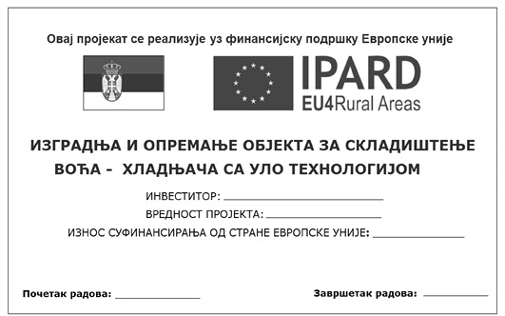

**Пример 1 – Привремени билборд/табла/постер**

1а) Након добијања решења о исплати ИПАРД подстицаја, корисник је у обавези да постави стални билборд минималне величине А3 формата, израђен од трајног материјала, на месту лако видљивом за јавност, као што је нпр. улаз у објекат или прилазни пут.

Стални билборд садржи основне елементе видљивости, који треба да заузимају најмање 25% билборда уз напомену која јасно истиче износ подршке добијене из ИПАРД II програма Европске уније: „Овај пројекат је реализован уз финансијску подршку Европске уније од ___ динараˮ.

Преостали део сталног билборда (75%) намењен је опису пројекта и може да садржи и главни циљ пројекта, информацију о износу финансијске подршке Републике Србије и доприносу самог корисника и друге сличне информације.

Уколико је истом кориснику суфинансирано неколико различитих инвестиција наведених у оквиру истог захтева, стални билборд треба да садржи назив свих инвестиција.

Стални билборд треба да остане на месту инвестиције наредних пет година од дана исплате ИПАРД подстицаја.



**Пример 2 – Стални билборд/табла/постер**

2. За сваку инвестицију у инфраструктуру или изградњу објекта за коју укупна јавна подршка прелази 20.000 евра од тренутка започињања извођења физичких радова на пројекту корисник је у обавези да постави привремену таблу минималне величине А3 формата на месту лако видљивом за јавност, као што је нпр. улаз у објекат.

Привремена табла, направљена од трајног материјала (пластика, метал и сл.), треба да буде израђена у складу са тачком 1 овог прилога.

Привремена табла треба да остане на месту инвестиције до дана коначне исплате ИПАРД подстицаја.

2а) Након коначне исплате ИПАРД подстицаја, корисник је у обавези да постави сталну таблу минималне величине А3 формата, израђену у складу са тачком 1а овог прилога од трајног материјала (пластика, метал и сл.), на месту лако видљивом за јавност, као што је нпр. улаз у објекат.

Стална табла треба да остане на месту инвестиције наредних пет година од дана исплате ИПАРД подстицаја.

3. За сваку инвестицију у инфраструктуру или изградњу објекта за коју укупна јавна подршка не прелази 20.000 евра од тренутка започињања извођења физичких радова на пројекту корисник је у обавези да постави постер минималне величине А3 формата на месту лако видљивом за јавност, као што је нпр. улаз у објекат.

Постер мора да садржи основне елементе видљивости, који треба да заузимају најмање 25% површине, док је преостали део постера (75%) намењен опису пројекта и минимално треба да садржи следеће елементе:

– назив корисника,

– вредност пројекта,

– износ суфинансирања од стране Европске уније, изражен у динарима наведен у Решењу о одобравању пројекта. Износ суфинансирања Европске уније може да се допуни и информацијом о износу финансијске подршке Републике Србије и доприносу самог корисника,

– период спровођења пројекта (од – до).

Постер треба да остане на месту инвестиције до дана коначне исплате ИПАРД подстицаја.

3а) Након коначне исплате ИПАРД подстицаја, корисник је у обавези да постави сталну таблу минималне величине А3 формата, израђену у складу са тачком 1а овог прилога од трајног материјала (пластика, метал и сл.), на месту лако видљивом за јавност, као што је нпр. улаз у објекат.

Стална табла треба да остане на месту инвестиције наредних пет година од дана исплате ИПАРД подстицаја.

4. За сваку инвестицију у опремање објекта за коју укупна јавна подршка прелази 100.000 евра, непосредно након испоруке опреме корисник поставља сталну таблу/билборд, израђену у складу са тачком 1а) овог прилога од трајног материјала (пластика, метал и сл.), на месту лако видљивом за јавност (нпр. на улазу у објекат или на прилазном путу).

Стална табла/ билборд треба да остане на месту инвестиције наредних пет година од дана исплате ИПАРД подстицаја.

5. Сву опрему, возила, машине и механизацију, која се суфинансира из ИПАРД II програма, непосредно по испоруци корисник ИПАРД подстицаја треба јасно да обележи налепницама довољне величине које су у складу са величином предметне инвестиције (препоручена величина је 8x15 cm), израђеним од ПВЦ материјала са УВ заштитом високог сјаја. Налепница треба да буде јасно видљива, постављена на предњој или бочној страни опреме, возила, машина или механизације.

Налепница мора да садржи основне елементе видљивости, који треба да заузимају најмање 25% налепнице уз напомену која јасно истиче износ подршке добијене из ИПАРД II програма Европске уније: „Овај пројекат је реализован уз финансијску подршку Европске уније од ___ динараˮ.

Преостали део налепнице (75%) намењен је опису пројекта и може да садржи и главни циљ пројекта, информацију о износу финансијске подршке Републике Србије и доприносу самог корисника и друге сличне информације.

Опрему, возила, машине и механизацију треба обележити налепницом наредних пет година од дана исплате ИПАРД подстицаја.



**Пример 3 – Налепница**

Билборди, табле, постери и налепнице не смеју да буду оштећени, односно, уколико дође до оштећења треба да буду замењени.

Корисник ИПАРД подстицаја треба да се придржава прописаних обавеза обележавања. Испуњавање ових обавеза проверава УАП контролама на лицу места пре исплате ИПАРД подстицаја и контролама након исплате ИПАРД подстицаја.

Осим обавештавања јавности на начин наведен у тач. 1–5. овог прилога, корисник је у обавези да обавештава јавност о подршци добијеној из ИПАРД фонда Европске уније и на следеће начине:

а. Уколико корисник подстицаја има свој сајт, на почетној страници сајта на видљивом месту и на површини од најмање 25%, треба да постави кратак опис пројекта/инвестиције са основим елементима видљивости. Поред овога, преостали део почетне странице сајта може да садржи и главни циљ пројекта, информацију о износу финансијске подршке, као и друге сличне информације, укључујући период спровођења пројекта (од–до), контакт особе за више информација, као и везе ка релевантним интернет страницама.

Основни елементи видљивости морају бити позиционирани у оквиру поља приказа дигиталног уређаја без потребе померања прозора.

б. Сваки документ, који се односи на пројекат/инвестицију и који се користи за јавност, укључујући сваку листу учесника или другу врсту потврде, треба да садржи основне елементе видљивости у заглављу документа.

в. Свака публикација која се односи на пројекат/инвестицију, укључујући летке, брошуре, новинске чланке и сл., мора да садржи основне елементе видљивости.

г. Промотивни материјал (USB, CD, оловка, мајица и сл.), који се односи на пројекат/инвестицију, треба да садржи ИПАРД логотип, а не мора да садржи друге основне елементе видљивости.

Сваки документ, публикација, аудио и видео садржај, промотивни материјал, сајт и сл. који је повезан са пројектом/инвестицијом, мора да садржи изјаву о одрицању од одговорности Европске уније, на пример: „Овај материјал је реализован уз финансијску подршку Европске уније. За његов садржај искључиво је одговоран носилац пројекта (назив корисника).ˮ

Садржај материјала намењен информисању и комуникацији у вези са пројектом треба да буде на српском језику. По жељи корисника, материјал или поједини елементи видљивости могу бити креирани на српском и енглеском језику.

ИПАРД логотип

ИПАРД логотип употребљава се у складу са техничким карактеристикама наведеним у релевантном акту Европске уније, и то тако да је увек јасно видљив и на истакнутом месту.

Место и величина ИПАРД логотипа примерени су величини предметног материјала или документа, при чему на сваком материјалу на ком је то могуће – ИПАРД логотип треба да буде најмање 1cm висине. Ако су уз ИПАРД логотип приказани и други логотипи или обележја, ИПАРД логотип мора бити барем једнаке величине, односно висине или ширине, као највећи од других логотипа или обележја.

ИПАРД логотип се увек када је то могуће налази са десне стране, док се државно обележје Републике Србије поставља са леве стране.

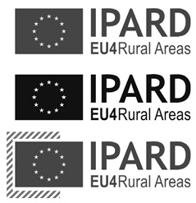

ИПАРД логотип приказује се искључиво у боји при обележавању предмета инвестиције. У свим осталим медијима, као и на интернет страницама, ИПАРД логотип се приказује у боји кад год је то могуће, а црно-бела верзија се може употребити само у оправданим случајевима (када је целокупни материјал у црно-белој верзији). Уколико се употребљава црно-бели приказ ИПАРД логотипа, ИПАРД логотип се приказује у црној боји са белим звездама.

ИПАРД логотип приказује се увек на белој подлози, а уколико се приказује на подлози у боји, треба да буде оивичен белим оквиром чија ширина мора бити најмање једнака 1/25 висине ИПАРД логотипа.

Прописане боје ИПАРД логотипа су следеће:

– у систему Pantone: PANTONE REFLEX BLUE и PANTONE YELLOW,

– у систему CMYK: плава C100-M80-Y0-K0/ жута C0-M0-Y100-K0,

– у систему RGB: плава R0-G51-B153/ жута R255-G204-B0.

Фонтови који се могу употребити уз ИПАРД логотип јесу следећи: Arial, Calibri, Garamond, Trebuchet, Tahoma и Verdana. Курзив, подвучени текст и ефекти се не употребљавају. Положај текста у односу на ИПАРД логотип не сме ни на који начин ометати ИПАРД логотип. Величина фонта сразмерна је величини ИПАРД логотипа. Боја фонта је плава (Reflex blue), црна или бела, у зависности од боје позадине.

ИПАРД логотип се може преузети са следећег линка: http://uap.gov.rs/wp-content/uploads/2019/11/logo-ipard-vector-final.pdf

Државна обележја Републике Србије

Државна обележја Републике Србије која се користе за обележавање инвестиције су Државна застава и Мали грб, и употребљавају се у складу са законом којим се уређује изглед и употреба грба, заставе и химне Републике Србије.



Прописане боје државних обележја Републике Србије су следеће:

– у систему Pantone: црвена основна 192C/ плава 280C/ жута 123C,

– у систему CMYK: црвена основна C0-M90-Y70-K10/ плава C100-M72-Y0-K19/ жута C4-M24-Y95-K0/ црна K100,

– у систему RGB: црвена основна R198-G54-B60/ плава R12-G64-B118/ жута R237-G185-B46/ црна R33-G35-B30.

Државна застава и Мали грб Републике Србије могу се преузети са следећег линка: http://www.media.srbija.gov.rs/medsrp/slike/grbovi_zastave_standarte_srbije.zip